TRƯỜNG ĐẠI HỌC XÂY DỰNG

KHOA CÔNG NGHỆ THÔNG TIN

BỘ MÔN CÔNG NGHỆ PHẦN MỀM

**- - - - 🙡🕮🙣 - - - -**

BÁO CÁO ĐỒ ÁN MÔN HỌC

**PHÂN TÍCH VÀ THIẾT KẾ HỆ THỐNG THÔNG TIN**

(Giai đoạn Phân tích thiết kế)

ĐỀ TÀI

**QUẢN LÝ TUYỂN THÀNH VIÊN VÀ CÁC HOẠT ĐỘNG**

**TÌNH NGUYỆN CỦA ĐỘI STVN TRƯỜNG ĐHXD**

Giảng viên hướng dẫn : Nguyễn Hồng Hạnh

Lớp : 58PM2

Học kỳ : 2

Nhóm thực hiện : 1

Các thành viên :

1. Lương Văn Sáng (Nhóm trưởng)
2. Mai Thị Lan Anh
3. Phạm Thị Thu Thuỳ
4. Nguyễn Thị Tươi

HÀ NỘI 06/2016

**MỤC LỤC**

[CHƯƠNG I – PHÂN TÍCH VÀ THIẾT KẾ HỆ THỐNG 4](#_Toc454883582)

[1. Phát biểu bài toán 4](#_Toc454883583)

[1.1. Tóm tắt về dự án 4](#_Toc454883584)

[1.2. Hệ thống dự định sẽ làm 5](#_Toc454883585)

[2. Xác định yêu cầu khách hàng – Mô hình nghiệp vụ 6](#_Toc454883586)

[2.1. Khảo sát đề tài 6](#_Toc454883587)

[2.2. Bảng phân tích dữ liệu 11](#_Toc454883588)

[2.3. Biểu đồ ngữ cảnh 11](#_Toc454883589)

[2.4. Biểu đồ phân rã chức năng 12](#_Toc454883590)

[2.5. Danh sách liệt kê hồ sơ dữ liệu 14](#_Toc454883591)

[2.6. Ma trận thực thể chức năng 14](#_Toc454883592)

[3. Phân tích yêu cầu 15](#_Toc454883593)

[3.1. Biểu đồ ngữ cảnh 15](#_Toc454883594)

[3.2. Biểu đồ mức đỉnh 16](#_Toc454883595)

[3.3. Biểu đồ mức dưới đỉnh 18](#_Toc454883596)

[4. Thiết kế chi tiết 23](#_Toc454883597)

[4.1. Sơ đồ thực thể liên kết – ERD 23](#_Toc454883598)

[4.2. Thiết kế cơ sở dữ liệu 24](#_Toc454883599)

[5. Phân công công việc 31](#_Toc454883600)

[CHƯƠNG II – TRIỂN KHAI HỆ THỐNG 33](#_Toc454883601)

[1. Các quy ước chung khi cài đặt 33](#_Toc454883602)

[2. Thiết kế giao diện từng module 34](#_Toc454883603)

[CHƯƠNG III – HƯỚNG DẪN CÀI ĐẶT 44](#_Toc454883604)

[1. Cài đặt môi trường 44](#_Toc454883605)

[2. Cài đặt cơ sở dữ liệu 46](#_Toc454883606)

[3. Cài đặt hệ thống 48](#_Toc454883607)

[CHƯƠNG IV – HƯỚNG DẪN SỬ DỤNG 49](#_Toc454883608)

[CHƯƠNG V – KẾT LUẬN VÀ HƯỚNG PHÁT TRIỂN 80](#_Toc454883609)

[1. Kết quả 80](#_Toc454883610)

[2. Đánh giá 80](#_Toc454883611)

[3. Hướng phát triển 80](#_Toc454883612)

[4. Kết luận 81](#_Toc454883613)

CHƯƠNG I – PHÂN TÍCH VÀ THIẾT KẾ HỆ THỐNG

1. Phát biểu bài toán
   1. Tóm tắt về dự án
2. *Mô tả tóm tắt hoạt động của hệ thống*

Hệ thống sẽ gồm 3 chức năng chính:

* Quản lý tuyển thành viên:
  + Khi có đợt tuyển thành viên, ban cán sự sẽ quản lý thông tin các đơn đăng ký tuyển thành viên trên hệ thống dựa vào link đăng ký online và đơn đăng ký nộp trực tiếp tại bàn đăng ký. Sau đó sẽ tổng hợp lại và chọn ra danh sách các đơn hợp lệ để thông báo tham gia vòng phỏng vấn.
  + Sau vòng phỏng vấn, ban cán sự sẽ cập nhật kết quả đạt/không đạt vào bảng đánh giá, và sau vòng Teamgame, Teamwork, ban cán sự sẽ cập nhật thông tin chấm điểm vào bảng đánh giá và sắp xếp điểm, đưa ra những người được chọn và lưu vào hệ thống chia vào các nhóm thành viên đã có.
* Quản lý các hoạt động tình nguyện:
  + Khi nhận được thông tin về một hoạt động từ các ban ngành, tổ chức, ban cán sự sẽ phải ghi nhận thông tin của hoạt động đó vào danh sách các hoạt động trong hệ thống.
  + Sau đó, ban cán sự sẽ thông báo đến các thành viên và các thành viên sẽ đăng ký tham gia hoạt động với nhóm trưởng của mình với thời gian cụ thể có thể tham gia hoạt động. Các nhóm trưởng sẽ tổng hợp lại danh sách thành viên đăng ký và lưu lại danh sách đó vào hệ thống.
  + Dựa vào danh sách đăng ký và thời gian mà thành viên có thể tham gia hoạt động, nhóm trưởng sẽ phân công nhiệm vụ cho từng người và thông báo lại cho mỗi thành viên.
* Báo cáo thống kê:
  + Khi ban tình nguyện yêu cầu đội thống kê số lượng tình nguyện viên hoặc báo cáo thông tin về hoạt động nào đó thì hệ thống sẽ phải đưa ra thông tin mà ban tình nguyện yêu cầu.

1. *Phạm vi đồ án được sử dụng*

Trong phạm vi đội sinh viên tình nguyện trường Đại học Xây Dựng và các đội sinh viên tình nguyện khác có cách hoạt động tương tự.

1. *Đối tượng sử dụng*

Ban cán sự đội sinh viên tình nguyên trường Đại học Xây Dựng.

* 1. Hệ thống dự định sẽ làm

1. *Mục đích của đồ án*

* Tạo được 1 hệ thống hỗ trợ lưu trữ và quản lý thông tin đăng ký tuyển thành viên và thông tin các hoạt động tình nguyện.
* Hệ thống đơn giản và dễ sử dụng.

1. *Tên hệ thống*

Quản lý tuyển thành viên và quản lý các hoạt động của đội SVTN trường ĐHXD

1. *Môi trường triển khai*

* Apache server và MySQL.
* PHPStorm

1. *Công cụ sử dụng để phát triển*

* PHP
* MySQL

1. Xác định yêu cầu khách hàng – Mô hình nghiệp vụ
   1. Khảo sát đề tài

* *Phần 1: Tuyển thành viên*
* Đội SVTN trường ĐHXD tuyển thành viên mới mỗi năm 1 lần, thường là vào tháng 10 hàng năm. Mỗi lần tuyển kéo dài trong khoảng 2 đến 3 tuần từ lúc bắt đầu đến lúc kết thúc, bao gồm các 2 giai đoạn: nhận đơn và tuyển chọn. Ban cán sự sẽ thống kê số lượng thành viên còn đang hoạt động để đưa ra số lượng thành viên tuyển thêm cho hợp lý. Đối tượng được tuyển có thể là sinh viên trong và ngoài trường, nhưng chủ yếu là hướng vào các sinh viên năm nhất.
* Có 2 hình thức đăng ký là đăng ký qua internet hoặc nhận đơn tại bàn đăng ký: Khi bắt đầu sự kiện tuyển thành viên, đội sẽ tạo 1 form đăng ký và giới thiệu thông qua các trang mạng xã hội để các bạn có nguyện vọng có thể đăng ký một cách thuận tiện. Bên cạnh đó, đội còn đặt bàn đăng ký ở trường và có các buổi đi tuyên truyền hoạt động tuyển thành viên ở các giảng đường để thông tin có thể đến được với nhiều người nhất. Các bạn có nguyện vọng thì cũng có thể nhận đơn, điền và nộp ngay tại bàn đăng ký.
  + Mẫu đơn offline:

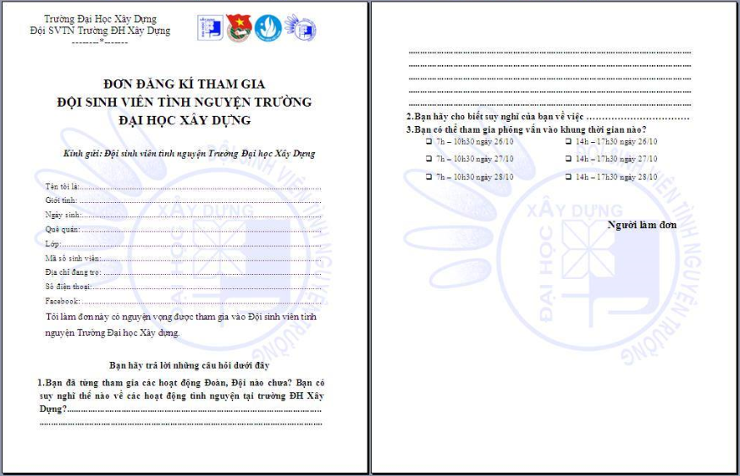

* + Mẫu đơn online:

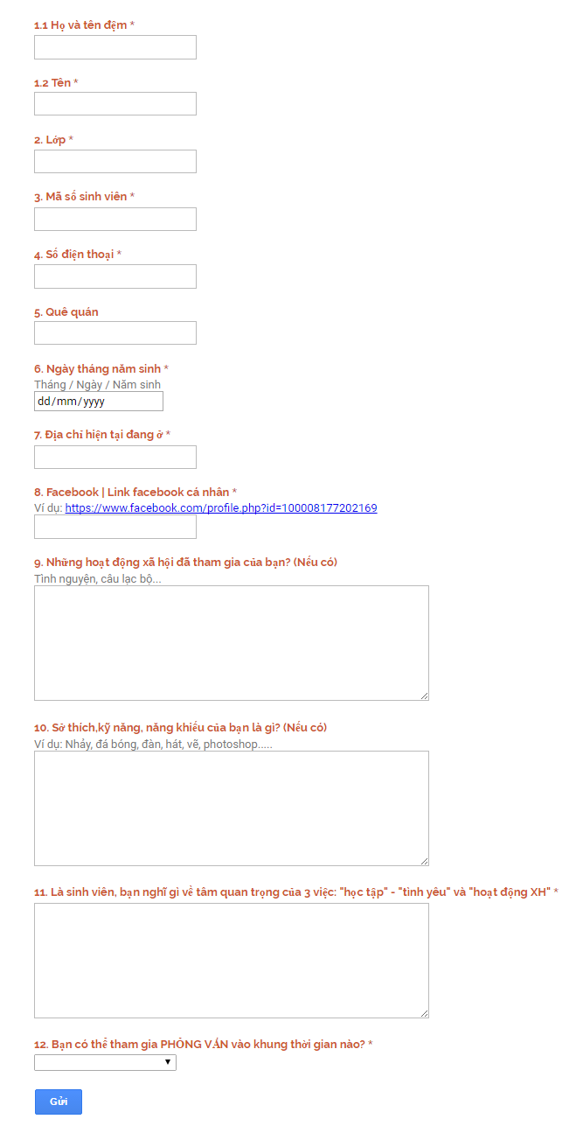

* Trong giai đoạn nhận đơn, đội sẽ cử người tổng hợp và điền thông tin các đơn vào 1 bảng Excel để lưu trữ.

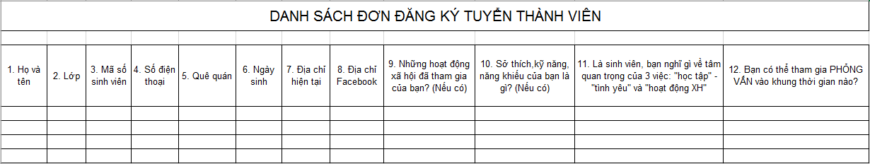

* Sau khi kết thúc giai đoạn nhận đơn, dựa vào thông tin được điền trong đơn, đội sẽ xem xét và loại bỏ các đơn không đạt yêu cầu ví dụ như thông tin quá sơ sài, thông tin thiếu nghiêm túc,… sau đó sẽ nhắn tin thông báo thời gian và địa điểm phỏng vấn đến các bạn có đơn được duyệt.

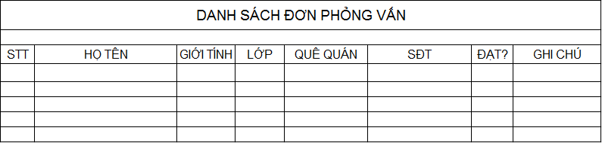

* Vòng phỏng vấn sẽ diễn ra trong khoảng 3 ngày tuỳ theo số lượng người được phỏng vấn, mỗi ngày sẽ chia làm 2 buổi phỏng vấn.Sau vòng phòng vấn, đội sẽ loại ra những người không phù hợp và cũng sẽ cử người nhắn tin thông báo thời gian và địa điểm vòng TeamGame, TeamWork cho các bạn còn lại. Vòng TeamGame diễn ra vào buổi sáng, vòng này sẽ đánh giá khả năng hoà nhập của các bạn và đội sẽ chấm điểm cho từng người. Sau vòng teamgame, buổi chiều sẽ là vòng TeamWork. Vòng TeamWork sẽ đánh giá khả năng làm việc nhóm của các bạn. Đội sẽ chia nhóm các bạn rồi đưa ra 1 chủ đề rồi cho các nhóm 1 khoảng thời gian nhất định để chuẩn bị, sau đó các nhóm lần lượt lên thuyết trình về chủ đề đã cho. Trong quá trình các nhóm làm việc, đội sẽ cử người quan sát và chấm điểm cho mỗi người trong các nhóm. Kết thúc vòng TeamWork, đội sẽ tổng hợp lại danh sách chấm điểm và lưu vào thông báo đến các bạn đủ điều kiện được vào đội.

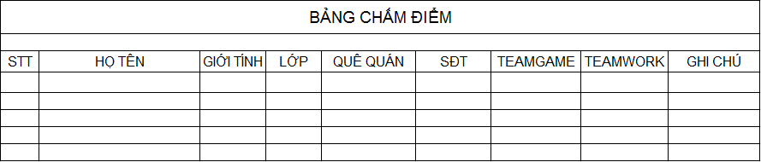

* Ngoài ra, trong vòng phỏng vấn, có thể có bạn kết quả rất tốt nhưng vì 1 số lý do không thể tham gia vòng TeamGame, TeamWork được thì đội cũng sẽ xem xét và cho các bạn ấy vượt qua vòng tuyển chọn.
* Các bạn khi mới vào đội sẽ được gọi là cộng tác viên của đội, trải qua một số hoạt động thì đội có thể xem xét và đánh giá kĩ hơn và quyết định những bạn nào chính thức trở thành tình nguyện viên của đội.
* Đội quản lý các thành viên bằng cách chia ra các nhóm nên sau khi có kết quả tuyển chọn, các cộng tác viên sẽ được chia đều vào các nhóm đã có theo sự sắp xếp của đội với tiêu chí cân bằng số lượng nam nữ ở các nhóm.

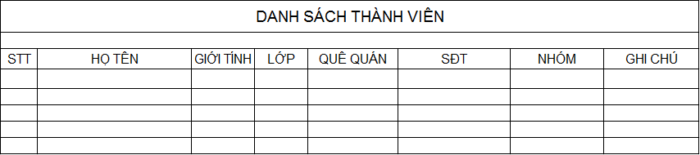

* *Phần 2: Quản lý các hoạt động tình nguyện của đội*
* Các hoạt động tình nguyện được chia làm 2 loại là các hoạt động xã hội ở bên ngoài và các hoạt động do tình nguyện trường tự tổ chức.
* Với hoạt động bên ngoài thì nguồn tin có thể là từ hộ sinh viên, từ các tổ chức, ban ngành, hoặc từ internet…
* Còn lại thì có các hoạt động thường xuyên của đội mỗi 2 tuần / lần ví dụ như nhặc rác ở Hồ Gươm, tặng quà cho người vô gia cư,… hoặc các sự kiện do ban tình nguyện tổ chức như tập huấn tình nguyện viên, tiếp sức mùa thi, mùa hè xanh, hỗ trợ sinh viên nhập học,…

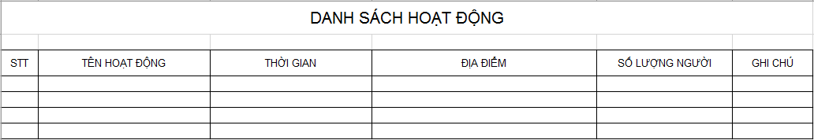

* Khi nhận được thông tin về hoạt động, đội sẽ thông báo đến các thành viên thông qua 3 hình thức là: thông báo thông qua các buổi họp đội hàng tuần, thông báo qua internet trên các trang mạng xã hội, và nhóm trưởng gửi thông báo cho thành viên trong nhóm thông qua tin nhắn điện thoại. Tuy có 3 hình thức thông báo nhưng các thành viên chỉ được đăng kí tham gia hoạt động thông qua họp đội, đăng kí trực tiếp với người quản lý danh sách hoặc đăng ký thông qua trả lời tin nhắn thông báo của nhóm trưởng để nhóm trưởng tổng hợp và gửi cho người quản lý danh sách.
* Thành viên sẽ đăng ký thời gian tham gia và nhóm trưởng sẽ phân công nhiệm vụ cho từng người dựa trên thời gian đã đăng ký.
* Danh sách thành viên tham gia hoạt động và nhiệm vụ được phân công sẽ được lưu lại vào sổ.

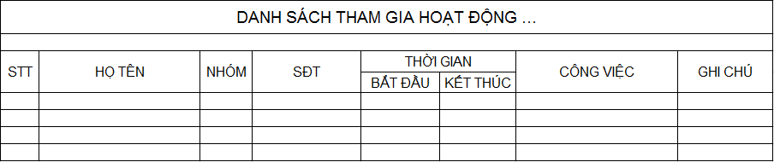

* Sau khi kết thúc hoạt động, đội sẽ tập trung lại và tổng kết kết quả của các công việc được giao.
  1. Bảng phân tích dữ liệu

|  |  |  |
| --- | --- | --- |
| 1. Động từ + Bổ ngữ | 1. Danh từ | 1. Nhận xét |
| * Ghi nhận đơn đăng ký * Chọn đơn đăng ký hợp lệ * Ghi nhận bảng điểm * Quản lý các thành viên được tuyển * Ghi nhận thông tin hoạt động * Lập danh sách đăng ký tham gia * Phân công nhiệm vụ * Thống kê số lượng thành viên * Báo cáo thông tin hoạt động | * Sinh viên * Đơn đăng ký * Thành viên * Nhóm thành viên * Hoạt động tình nguyện * Bảng phân công * Ban cán sự * Ban tình nguyện * Ban ngành, tổ chức * Báo cáo | * Tác nhân * Hồ sơ dữ liệu * Hồ sơ dữ liệu * Hồ sơ dữ liệu * Hồ sơ dữ liệu * Hồ sơ dữ liệu * Tác nhân * Tác nhân * Tác nhân * Hồ sơ dữ liệu |

* 1. Biểu đồ ngữ cảnh

Yêu cầu báo cáo hoạt động

Hệ thống quản lý tuyển tình nguyện viên và quản lý các hoạt động của đội SVTN trường ĐHXD

Sinh viên

Ban tình nguyện

Các ban ngành, tổ chức

Đơn đăng ký

Thông báo tuyển chọn

Thông tin hoạt động

Danh sách TNV tham gia

Danh sách TNV

Yêu cầu thống kê số lượng TNV

Thông tin hoạt động

Đăng ký hoạt động

Thông báo kết quả

* 1. Biểu đồ phân rã chức năng

2.0 Quản lý hoạt động tình nguyện

3.0 Báo cáo, thống kê

Hệ thống quản lý đăng ký và các hoạt động của đội SVTN trường ĐHXD

1.4 Ghi nhận bảng điểm

1.0 Quản lý tuyển thành viên

1.1 Thông kê số lượng thành viên còn hoạt động

1.2 Ghi nhận đơn đăng ký

1.3 Chọn đơn đăng ký hợp lệ

2.1 Ghi nhận thông tin hoạt động

3.1 Thống kê số lượng thành viên

2.2 Lập danh sách đăng ký tham gia

3.2 Báo cáo thông tin hoạt động

2.3 Quản lý công việc của thành viên trong hoạt động

1.5 Quản lý các thành viên được tuyển

MÔ TẢ CHỨC NĂNG LÁ

* 1.1 Thống kê số lượng thành viên:

Trước mỗi đợt tuyển thành viên, ban cán sự sẽ thống kê số thành viên còn hoạt động ở mỗi nhóm, tổng hợp lại rồi quyết định số thành viên mới cần tuyển thêm cho hợp lý.

* 1.2 Ghi nhận đơn đăng ký:

Sau khi tuyên truyền tuyển thành viên, đội SVTN nhận đơn đăng ký của các bạn sinh viên trong trường bằng 2 hình thức: qua internet (form đăng ký online) hoặc nhận trực tiếp (tại bàn đăng ký). Ban cán sự sẽ cập nhật các đơn đăng ký vào hệ thống.

* 1.3 Chọn đơn đăng ký hợp lệ:

Các đơn đăng ký sẽ được ban cán sự chọn lọc, loại bỏ những đơn đăng ký không hợp lệ (thông tin không chính xác, quá sơ sài, không nghiêm túc…), từ đó chọn ra những đơn đăng ký hợp lệ để phỏng vấn.

* 1.4 Ghi nhận bảng điểm:

Sau khi vòng TeamGame và TeamWork kết thúc, ban cán sự sẽ tổng hợp lại bảng điểm từ các bạn phụ trách việc chấm điểm, sau đó cập nhật vào hệ thống để quản lý và chọn ra các ứng viên đạt yêu cầu.

* 1.5 Quản lý các thành viên được tuyển:

Trải qua các vòng tuyển chọn, những bạn đạt yêu cầu tuyển chọn sẽ được tham gia đội với tư cách cộng tác viên. Ban cán sự sẽ lưu thông tin các tình nguyện viên này vào hệ thống, chia theo các nhóm thành viên hiện có.

* 2.1 Ghi nhận thông tin hoạt động:

Khi nhận được thông tin về một hoạt động từ các ban ngành, tổ chức, ban cán sự sẽ lưu thông tin của hoạt động đó vào danh sách các hoạt động trong hệ thống.

* 2.2 Lập danh dách các thành viên đăng ký tham gia:

Sau khi được phổ biến thông tin về hoạt động, các thành viên sẽ đăng ký với nhóm trưởng có tham gia hoạt động hay không và thời gian cụ thể có thể tham gia hoạt động. Các nhóm trưởng sẽ tổng hợp lại danh sách thành viên đăng ký và lưu lại danh sách đó và hệ thống.

* 2.3 Quản lý công việc của thành viên trong hoạt động:

Khi có danh sách thành viên tham gia, dựa vào thời gian mà thành viên đã đăng kí, nhóm trưởng sẽ phân công nhiệm vụ cụ thể cho mỗi người và thông báo lại cho các thành viên rồi cập nhật bảng phân công nhiệm vụ vào hệ thống.

* 3.1 Thống kê số lượng thành viên:

Khi ban tình nguyện yêu cầu đội thống kê số lượng tình nguyện viên thì hệ thống phải đưa ra được số liệu thống kê đó.

* 3.2 Báo cáo thông tin hoạt động:

Khi nhận được yêu cầu đội báo cáo về hoạt động nào đó của đội thì hệ thống phải đưa ra được thông tin được yêu cầu.

* 1. Danh sách liệt kê hồ sơ dữ liệu
     1. Đơn đăng ký
     2. Thành viên
     3. Nhóm thành viên
     4. Hoạt động tình nguyện
     5. Bảng phân công
     6. Báo cáo
     7. Bảng chấm điểm
  2. Ma trận thực thể chức năng

|  |  |  |  |  |  |  |  |
| --- | --- | --- | --- | --- | --- | --- | --- |
| Thực thể  Chức năng | a | b | c | d | e | f | g |
| Quản lý tuyển thành viên | C | U | R |  |  |  | U |
| Quản lý các hoạt động tình nguyện |  | R | R | U | U |  |  |
| Báo cáo thống kê |  | R | R | R | R | C |  |

1. Phân tích yêu cầu
   1. Biểu đồ ngữ cảnh

Yêu cầu báo cáo hoạt động

Hệ thống quản lý tuyển tình nguyện viên và quản lý các hoạt động của đội SVTN trường ĐHXD

Sinh viên

Ban tình nguyện

Các ban ngành, tổ chức

Đơn đăng ký

Thông báo tuyển chọn

Thông tin hoạt động

Danh sách TNV tham gia

Danh sách TNV

Yêu cầu thống kê số lượng TNV

Thông tin hoạt động

Đăng ký hoạt động

Thông báo kết quả

* 1. Biểu đồ mức đỉnh
  2. Phân rã mức 0 – Biểu đồ luồng dữ liệu Vật lý

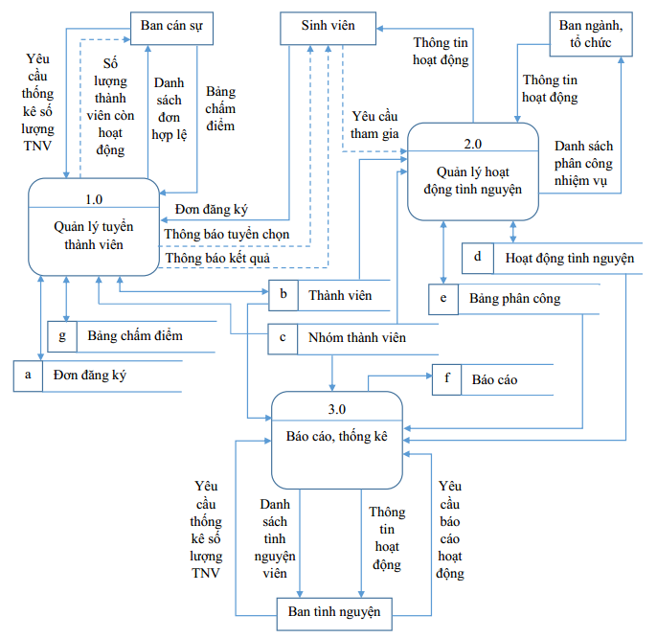

* 1. Phân rã mức 0 – Biểu đồ luồng dữ liệu Logic

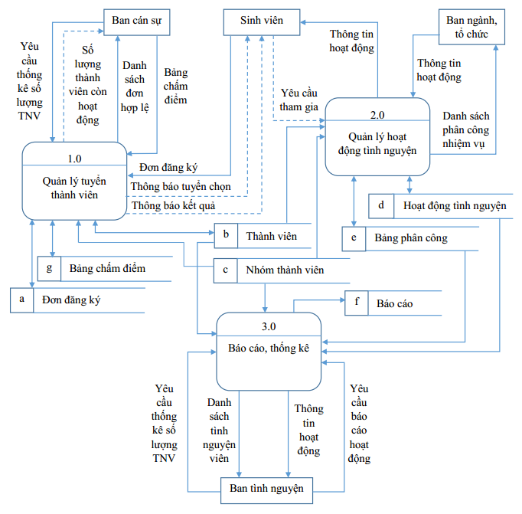

* 1. Biểu đồ mức dưới đỉnh

1. Phân rã 1.0

* Biểu đồ luồng dữ liệu vật lý

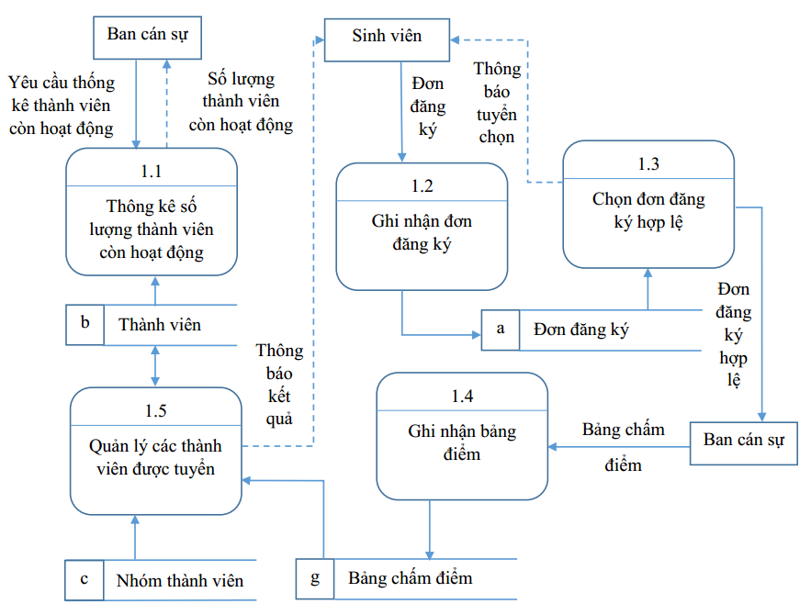

* Biểu đồ luồng dữ liệu Logic

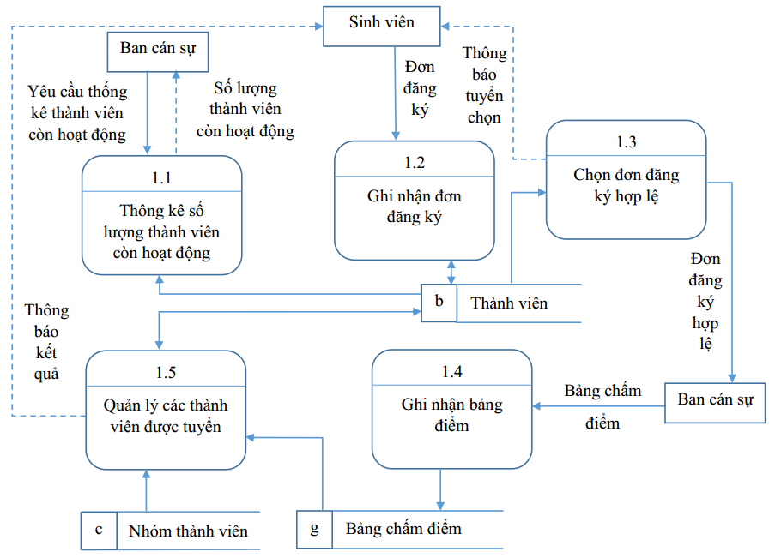

1. Phân rã 2.0

* Biểu đồ luồng dữ liệu vật lý

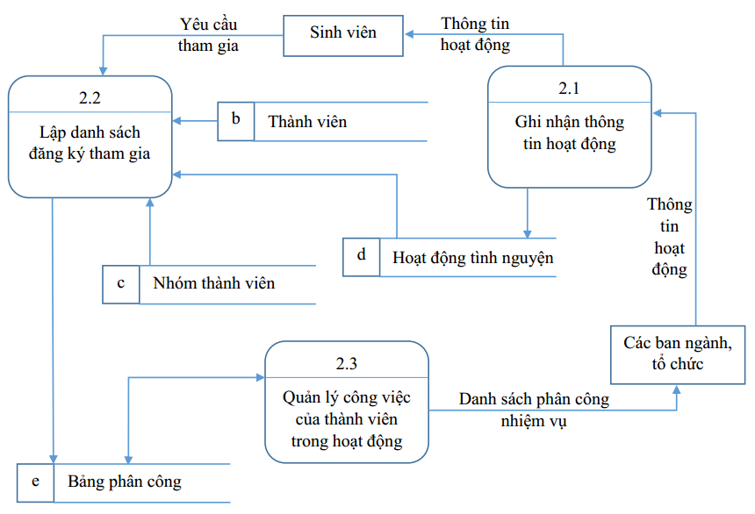

* Biểu đồ luồng dữ liệu Logic

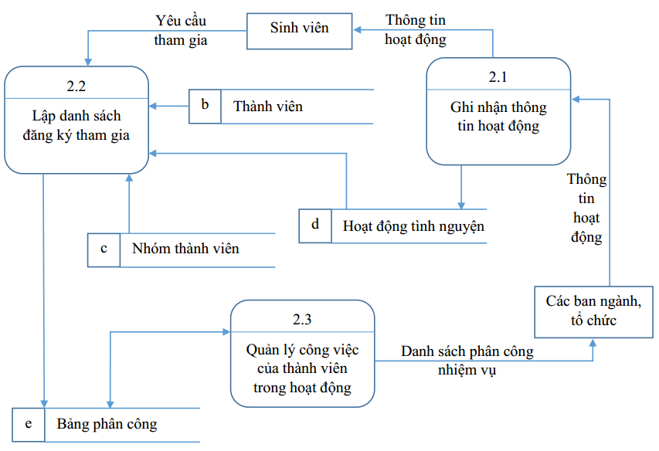

1. Phân rã 3.0

* Biểu đồ luồng dữ liệu vật lý

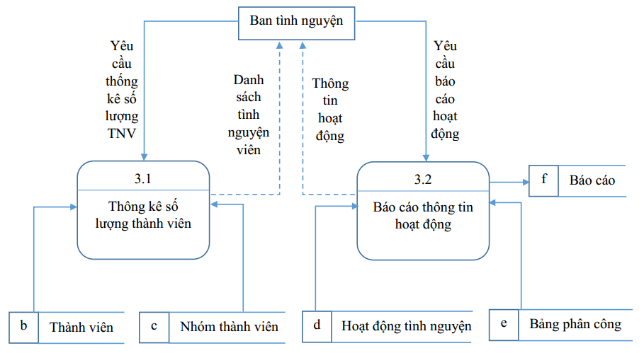

* Biểu đồ luồng dữ liệu logic



1. Thiết kế chi tiết
   1. Sơ đồ thực thể liên kết – ERD

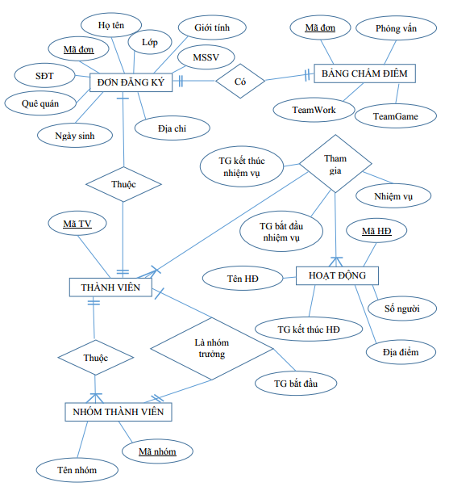

* 1. Thiết kế cơ sở dữ liệu

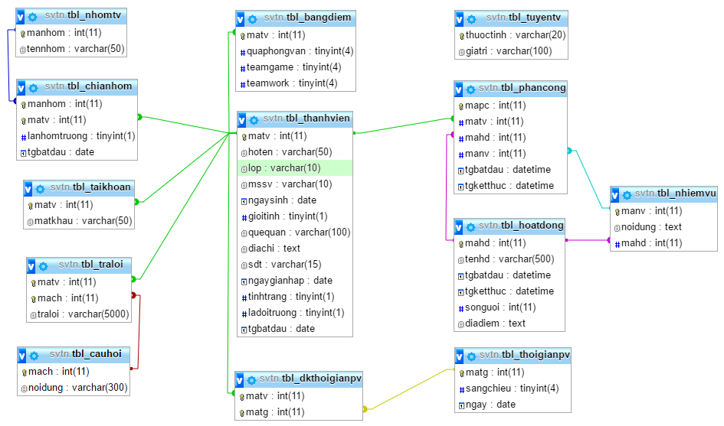

1. Bảng thành viên

|  |  |  |  |  |
| --- | --- | --- | --- | --- |
| *tbl\_thanhvien* | | | | |
| **Tên trường** | **Kiểu dữ liệu** | **Kích thước** | **Ràng buộc** | **Ghi chú (ý nghĩa)** |
| MATV | INT | 11 | Khoá chính | Mã đơn |
| HOTEN | VARCHAR | 50 | NOT NULL | Họ tên |
| LOP | VARCHAR | 10 |  | Lớp |
| MSSV | VARCHAR | 10 |  | Mã số sinh viên |
| NGAYSINH | DATE |  |  | Ngày sinh |
| GIOITINH | TINYINT | 1 |  | Giới tính |
| QUEQUAN | VARCHAR | 100 |  | Quê quán |
| DIACHI | TEXT |  |  | Địa chỉ hiện tại |
| SDT | VARCHAR | 15 | NOT NULL  UNIQUE | Số điện thoại |
| TINHTRANG | TINYINT | 1 |  | Tình trạng thành viên |
| NGAYGIANHAP | DATE |  |  | Ngày gia nhập đội |
| LADOITRUONG | TINYINT | 1 |  | Có phải là đội trưởng hay không |
| TGBATDAU | DATE |  |  | Ngày bắt đầu làm đội trưởng |

1. Bảng nhóm thành viên

|  |  |  |  |  |
| --- | --- | --- | --- | --- |
| *tbl\_nhomtv* | | | | |
| **Tên trường** | **Kiểu dữ liệu** | **Kích thước** | **Ràng buộc** | **Ghi chú (ý nghĩa)** |
| MANHOM | INT | 11 | Khoá chính | Mã nhóm |
| TENNHOM | VARCHAR | 50 | NOT NULL | Tên nhóm |

1. Bảng chia nhóm

|  |  |  |  |  |
| --- | --- | --- | --- | --- |
| *tbl\_chianhom* | | | | |
| **Tên trường** | **Kiểu dữ liệu** | **Kích thước** | **Ràng buộc** | **Ghi chú (ý nghĩa)** |
| MANHOM | INT | 11 | * Khoá chính * Khoá ngoại của tbl\_nhomtv (MANHOM) | Mã nhóm |
| MATV | INT | 11 | * Khoá chính * Khoá ngoại của tbl\_thanhvien (MATV) | Mã thành viên |
| LANHOMTRUONG | TINYINT |  |  | Có phải là nhóm trưởng hay không |
| TGBATDAU | DATE |  |  | Thời gian bắt đầu làm nhóm trưởng |

1. Bảng điểm đánh giá

|  |  |  |  |  |
| --- | --- | --- | --- | --- |
| *tbl\_bangdiem* | | | | |
| **Tên trường** | **Kiểu dữ liệu** | **Kích thước** | **Ràng buộc** | **Ghi chú (ý nghĩa)** |
| MATV | INT | 11 | - Khoá chính  - Khoá ngoại của tbl\_thanhvien (MATV) | Mã thành viên |
| PHONGVAN | TINYINT | 1 | NOT NULL | Qua vòng phỏng vấn hay không? (0/1) |
| TeamGame | TINYINT | 2 |  | Điểm số vòng TeamGame |
| TeamWork | TINYINT | 2 |  | Điểm số vòng TeamWork |

1. Bảng câu hỏi đơn đăng ký

|  |  |  |  |  |
| --- | --- | --- | --- | --- |
| *tbl\_cauhoi* | | | | |
| **Tên trường** | **Kiểu dữ liệu** | **Kích thước** | **Ràng buộc** | **Ghi chú (ý nghĩa)** |
| MACH | INT | 11 | - Khoá chính | Mã câu hỏi |
| NOIDUNG | VARCHAR | 300 | NOT NULL | Nội dung câu hỏi |

1. Bảng trả lời câu hỏi đăng ký

|  |  |  |  |  |
| --- | --- | --- | --- | --- |
| *tbl\_traloi* | | | | |
| **Tên trường** | **Kiểu dữ liệu** | **Kích thước** | **Ràng buộc** | **Ghi chú (ý nghĩa)** |
| MATV | INT | 11 | - Khoá chính  - Khoá ngoại của tbl\_thanhvien(MATV) | Mã thành viên |
| MACH | INT | 11 | - Khoá chính  - Khoá ngoại của tbl\_cauhoi(MACH) | Mã câu hỏi |
| TRALOI | VARCHAR | 5000 | NOT NULL | Nội dung trả lời |

1. Bảng thời gian phỏng vấn

|  |  |  |  |  |
| --- | --- | --- | --- | --- |
| *tbl\_thoigianpv* | | | | |
| **Tên trường** | **Kiểu dữ liệu** | **Kích thước** | **Ràng buộc** | **Ghi chú (ý nghĩa)** |
| MATG | INT | 11 | - Khoá chính | Mã thời gian |
| SANGCHIEU | TINYINT |  |  | Buổi sáng hay chiều |
| NGAY | DATE |  | NOT NULL | Ngày phỏng vấn |

1. Bảng đăng ký thời gian phỏng vấn

|  |  |  |  |  |
| --- | --- | --- | --- | --- |
| *tbl\_traloi* | | | | |
| **Tên trường** | **Kiểu dữ liệu** | **Kích thước** | **Ràng buộc** | **Ghi chú (ý nghĩa)** |
| MATV | INT | 11 | - Khoá chính  - Khoá ngoại của tbl\_thanhvien (MATV) | Mã thành viên |
| MATG | INT | 11 | - Khoá chính  - Khoá ngoại của tbl\_thoigianpv (MATG) | Mã thời gian phỏng vấn |

1. Bảng hoạt động

|  |  |  |  |  |
| --- | --- | --- | --- | --- |
| *tbl\_hoatdong* | | | | |
| **Tên trường** | **Kiểu dữ liệu** | **Kích thước** | **Ràng buộc** | **Ghi chú (ý nghĩa)** |
| MAHD | INT | 11 | - Khoá chính | Mã hoạt động |
| TENHD | VARCHAR | 200 | NOT NULL | Tên hoạt động |
| TGBATDAU | DATETIME |  | NOT NULL | Thời gian bắt đầu hoạt động |
| TGKETTHUC | DATETIME |  |  | Thời gian kết thúc hoạt động |
| SONGUOI | INT |  |  | Số lượng người cần thiết |
| DIADIEM | TEXT | 300 | NOT NULL | Địa điểm |

1. Bảng nhiệm vụ

|  |  |  |  |  |
| --- | --- | --- | --- | --- |
| *tbl\_nhiemvu* | | | | |
| **Tên trường** | **Kiểu dữ liệu** | **Kích thước** | **Ràng buộc** | **Ghi chú (ý nghĩa)** |
| MANV | INT | 11 | - Khoá chính | Mã hoạt động |
| MAHD | INT | 11 | - Khoá ngoại đến tbl\_hoatdong (MAHD) | Mã thành viên |
| NOIDUNG | TEXT | 500 |  | Nội dung nhiệm vụ |

1. Bảng phân công

|  |  |  |  |  |
| --- | --- | --- | --- | --- |
| *tbl\_phancong* | | | | |
| **Tên trường** | **Kiểu dữ liệu** | **Kích thước** | **Ràng buộc** | **Ghi chú (ý nghĩa)** |
| MAHD | INT | 11 | - Khoá ngoại đến HOATDONG(MAHD) | Mã hoạt động |
| MATV | INT | 11 | - Khoá ngoại đến THANHVIEN(MATV) | Mã thành viên |
| MANV | INT | 11 | - Khoá ngoại đến NHIEMVU(MANV) | Mã nhiệm vụ |
| TGBATDAU | DATETIME |  | NOT NULL | Thời gian bắt đầu nhiệm vụ |
| TGKETTHUC | DATETIME |  |  | Thời gian kết thúc nhiệm vụ |

1. Bảng tài khoản

|  |  |  |  |  |
| --- | --- | --- | --- | --- |
| *tbl\_traloi* | | | | |
| **Tên trường** | **Kiểu dữ liệu** | **Kích thước** | **Ràng buộc** | **Ghi chú (ý nghĩa)** |
| MATV | INT | 11 | - Khoá chính  - Khoá ngoại của tbl\_thanhvien (MATV) | Mã thành viên |
| MATKHAU | VARCHAR | 50 |  | Mật khẩu truy cập hệ thống |

1. Bảng cài đặt tuyển thành viên

|  |  |  |  |  |
| --- | --- | --- | --- | --- |
| *tbl\_tuyentv* | | | | |
| **Tên trường** | **Kiểu dữ liệu** | **Kích thước** | **Ràng buộc** | **Ghi chú (ý nghĩa)** |
| THUOCTINH | VARCHAR | 20 | - Khoá chính | Thuộc tính cài đặt |
| GIATRI | VARCHAR | 100 | NOT NULL | Giá trị của thuộc tính |

1. Phân công công việc

|  |  |  |  |  |  |  |
| --- | --- | --- | --- | --- | --- | --- |
| *STT* | *Tên công việc* | *Mô tả* | *Ngày bắt đầu* | *Ngày kết thúc* | *Thành viên liên quan* | *Tình trạng* |
| 1 | - Tóm tắt về đồ án  - Hệ thống dự định sẽ làm | - Tóm tắt hoạt động của hệ thống  - Phạm vi của đồ án  - Đối tượng sử dụng  - Mục đích của đồ án  - Tên hệ thống  - Môi trường triển khai  - Công cụ sử dụng | 25/04/2016 | 25/04/2016 | - Lương Văn Sáng  - Phạm Thị Thu Thùy  - Nguyễn Thi Tươi  - Mai Thị Lan Anh | Tốt, mọi thành viên đều tham gia đầy đủ |
| 2 | - Xác định yêu cầu của bài toán và xây dựng biểu đồ phân rã chức năng | - Trình bày kĩ càng quá trình khảo sát hệ thống thực tế  - Thu thập các tài liệu liên quan đến hệ thống  - Xây dựng biểu đồ phân rã chức năng | 25/04/2016 | 03/05/2016 | - Lương Văn Sáng  - Phạm Thị Thu Thùy  - Nguyễn Thi Tươi  - Mai Thị Lan Anh | Tốt, mọi thành viên đều tham gia đầy đủ |
| 3 | Phân tích yêu cầu | - Biểu đồ khung cảnh ( mức 0)  - Biểu đồ luồng dữ liệu mức đỉnh ( mức đỉnh)  - Biểu đồ luồng dữ liệu mức dưới đỉnh | 10/05/2016 | 15/05/2016 | - Lương Văn Sáng  - Phạm Thị Thu Thùy  - Nguyễn Thi Tươi  - Mai Thị Lan Anh | Tốt, mọi thành viên đều tham gia đầy đủ |
| 4+5 | Thiết kế cơ sở dữ liệu | - Xây dựng sơ đồ quan hệ thực thể  - Thiết kế bảng CSDL | 15/05/2016 | 17/05/2016 | - Lương Văn Sáng  - Phạm Thị Thu Thùy  - Nguyễn Thi Tươi  - Mai Thị Lan Anh | Tốt, mọi thành viên đều tham gia đầy đủ |
| 6 | Thiết kế chi tiết cho từng Module | - Giao diện đồ họa cho người sử dụng (GUI)  - Thiết kế giao diện chính của hệ thống  - Thiết kế mã | 26/05/2016 | 31/05/2016 | - Lương Văn Sáng  - Phạm Thị Thu Thùy  - Nguyễn Thi Tươi  - Mai Thị Lan Anh | Tốt, mọi thành viên đều tham gia đầy đủ |
| 7 | Hướng dẫn phần mềm | - Hướng dẫn cách sử dụng và vận hành phần mềm trên môi trường máy tính | 31/05/2016 | Đến nay | - Lương Văn Sáng  - Phạm Thị Thu Thùy  - Nguyễn Thi Tươi  - Mai Thị Lan Anh | Tốt, mọi thành viên đều tham gia đầy đủ |

Chi tiết công việc:

|  |  |
| --- | --- |
| **Thành viên** | **Công việc** |
| Mai Thị Lan Anh | + Mô tả cách thức hoạt động của module Tuyển thành viên  + Slide |
| Phạm Thị Thu Thuỳ | + Mô tả cách thức hoạt động của module Quản lý thành viên  + Slide |
| Nguyễn Thị Tươi | + Mô tả cách thức hoạt động của module Hoạt động tình nguyện  + Hướng dẫn sử dụng |
| Lương Văn Sáng | + Triển khai hệ thống  + Module Tài khoản  + Hướng dẫn cài đặt  + Tổng hợp tài liệu và chỉnh sửa |

CHƯƠNG II – TRIỂN KHAI HỆ THỐNG

* + - 1. Các quy ước chung khi cài đặt
* Các trang sẽ có chung font-size bình thường là 14px, font chữ Arial.
* Mỗi 1 tiến trình sẽ có ít nhất 2 file, 1 file ở thư mục controllers để truy xuất và xử lý dữ liệu, 1 file ở thư mục pages trong thư mục views để giao tiếp với người dùng và hiển thị ra các dữ liệu truy xuất được.
* Khi truy xuất và xử lý dữ liệu ở controllers, nếu phải sử dụng đến thư viện trong models thì sẽ sử dụng biến $lib đã được khai báo và khởi tạo trước.
  + - 1. Thiết kế giao diện từng module

1. Giao diện trang chủ

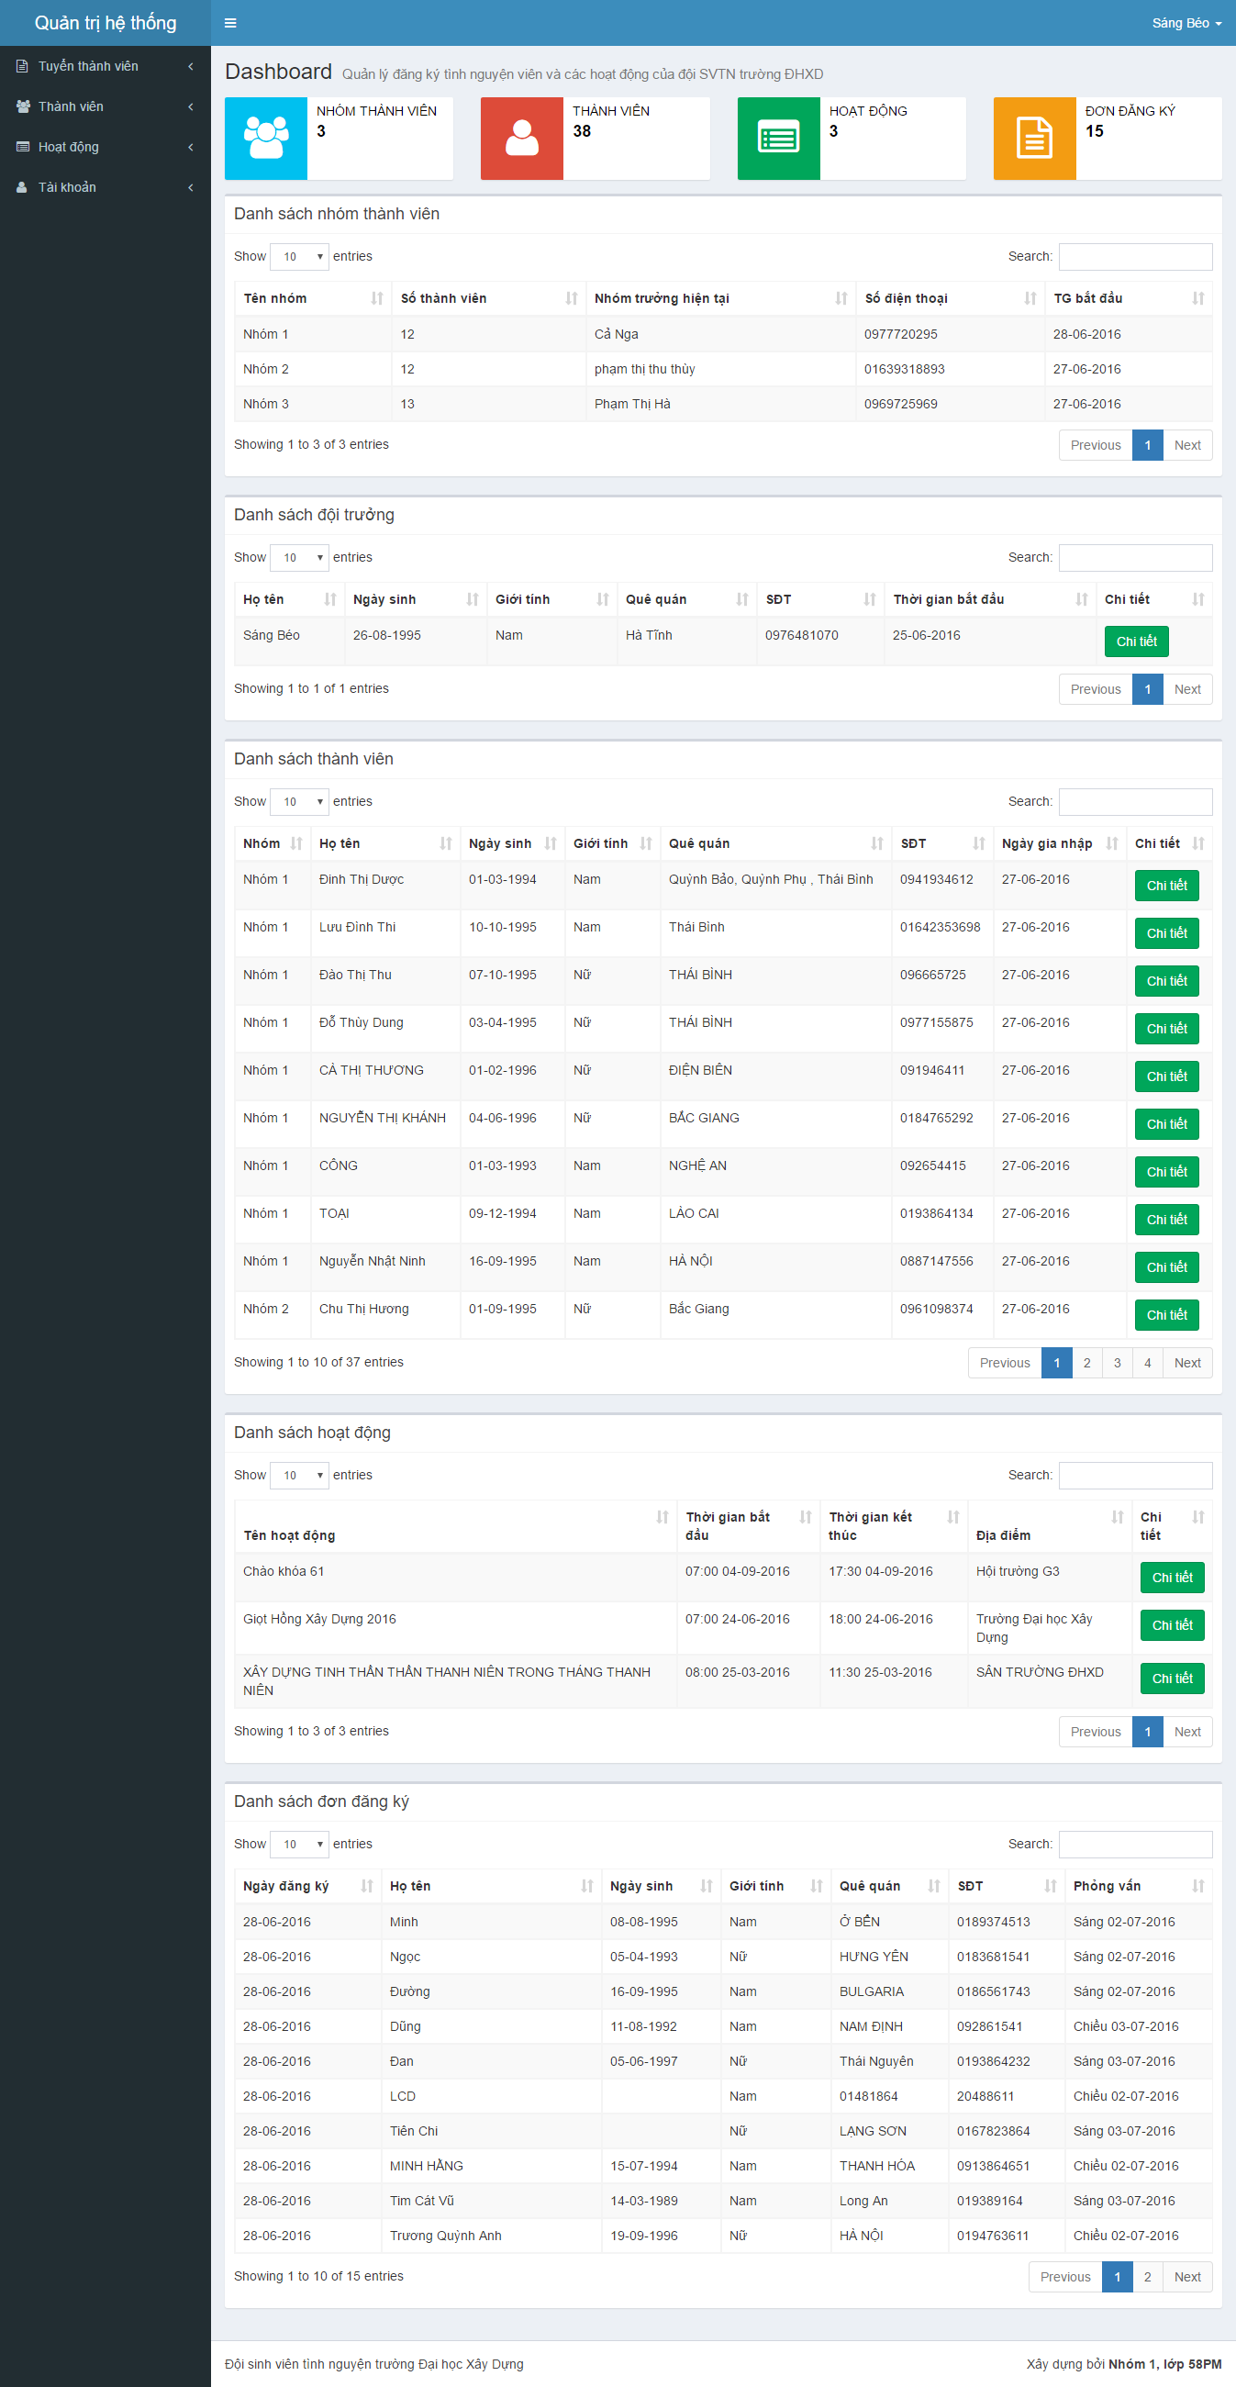

1. Giao diện quản lý đơn đăng ký

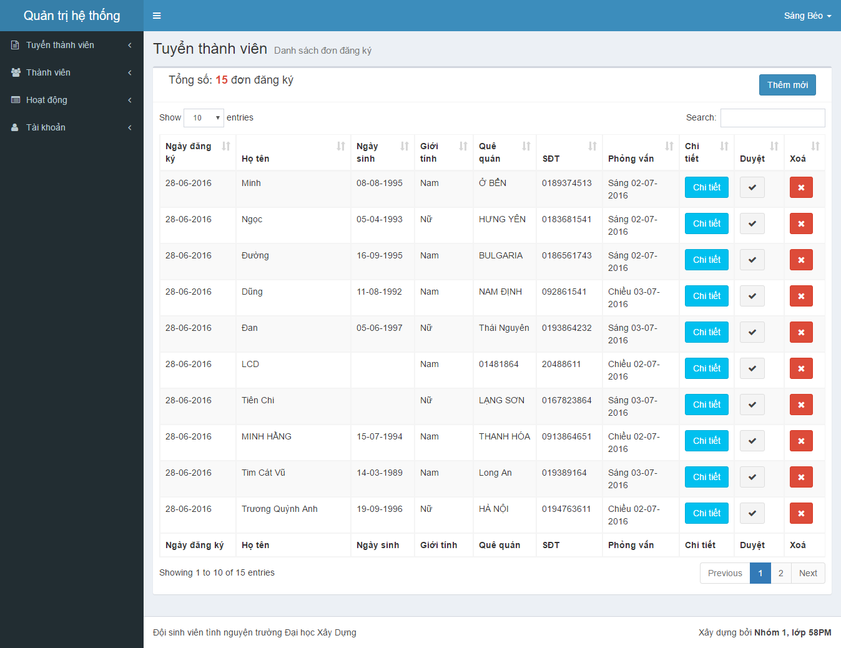

1. Giao diện thêm mới đơn đăng ký

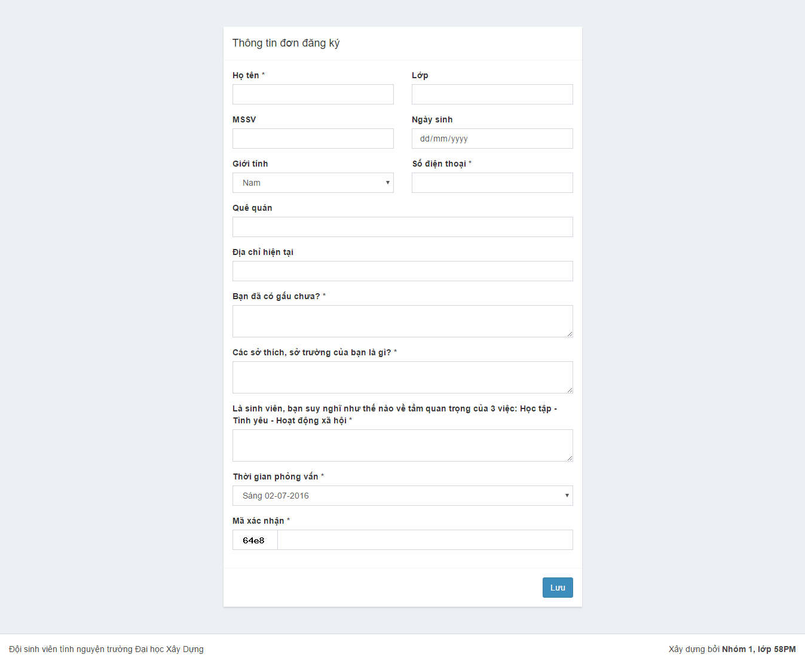

1. Giao diện bảng đánh giá

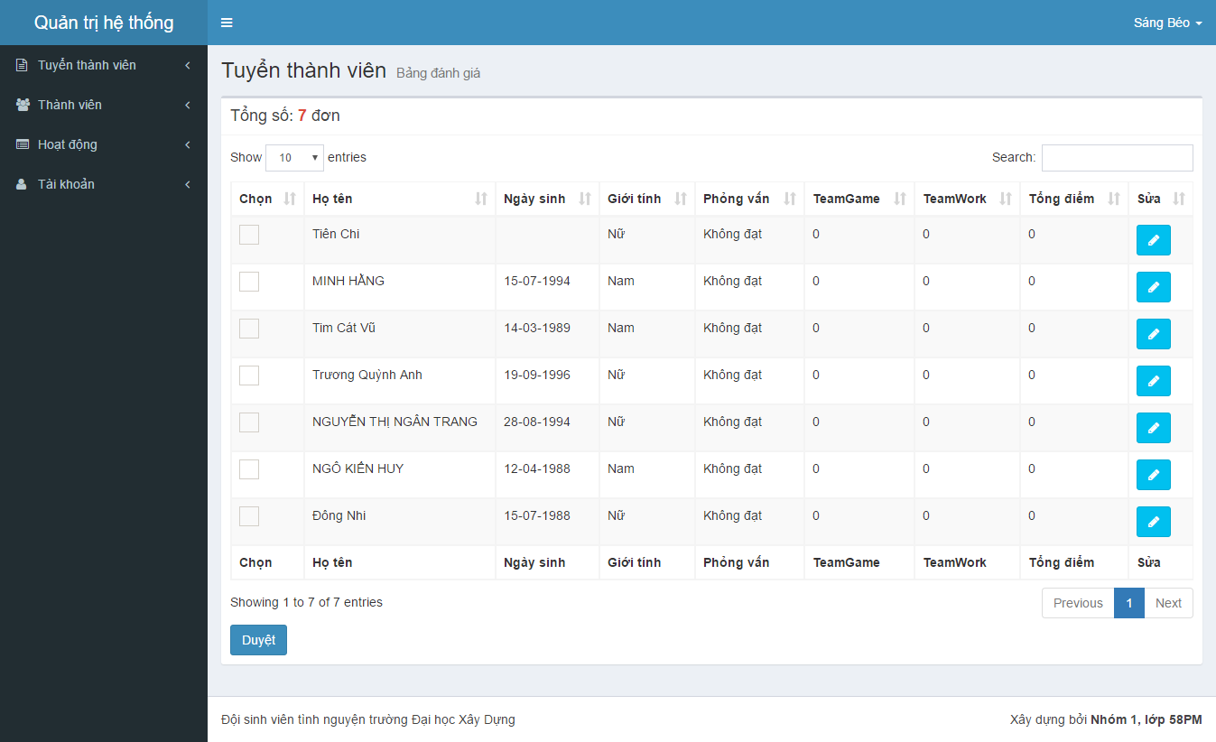

1. Giao diện chia nhóm thành viên mới

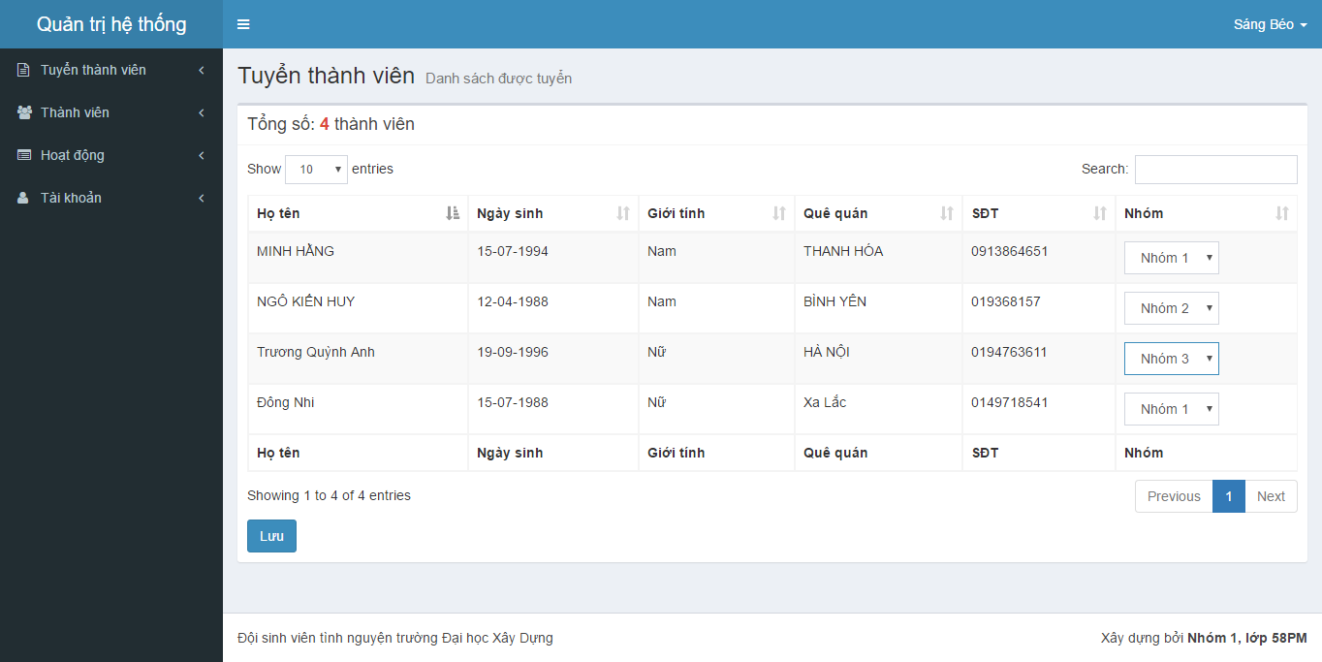

1. Giao diện quản lý câu hỏi đăng ký

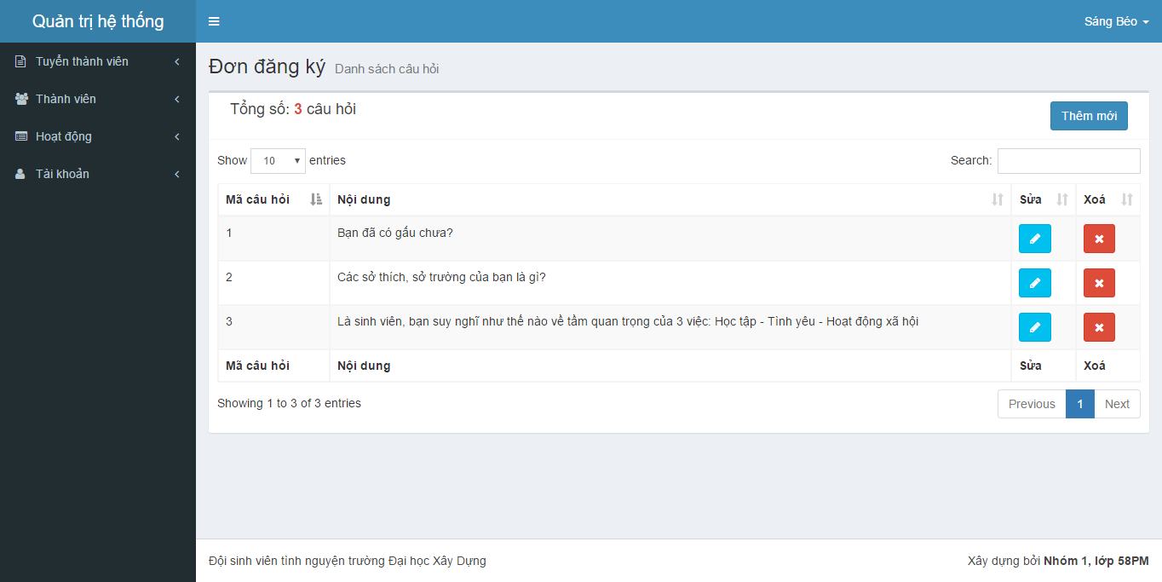

1. Giao diện quản lý thời gian phỏng vấn

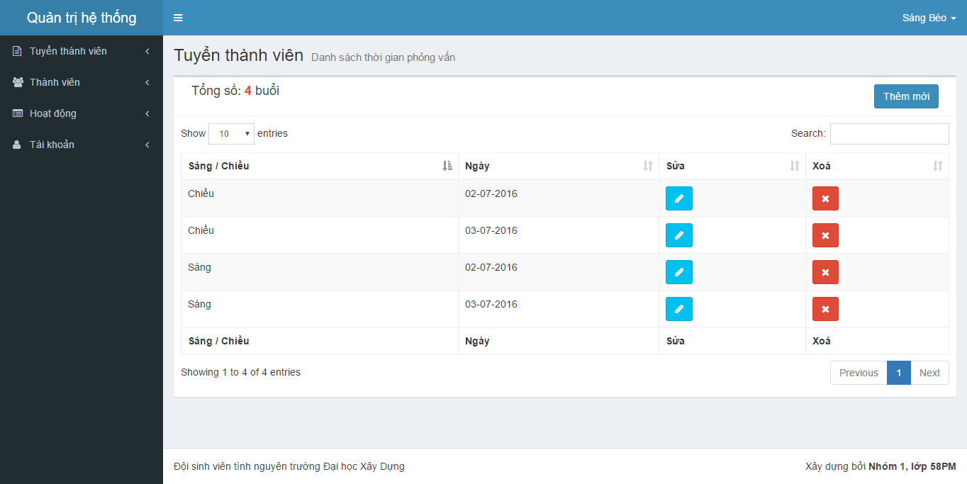

1. Giao diện Cài đặt tuyển thành viên

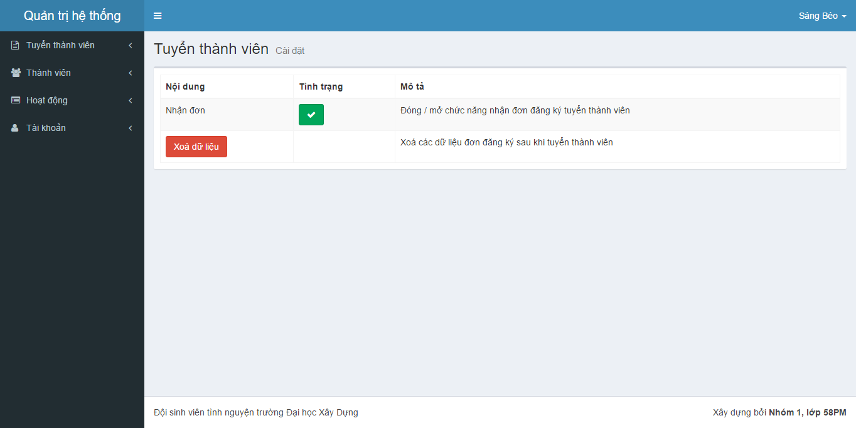

1. Giao diện quản lý thành viên

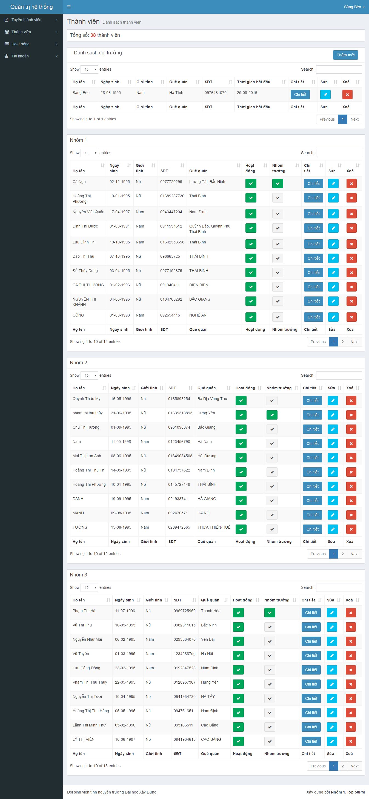

1. Giao diện chi tiết thành viên

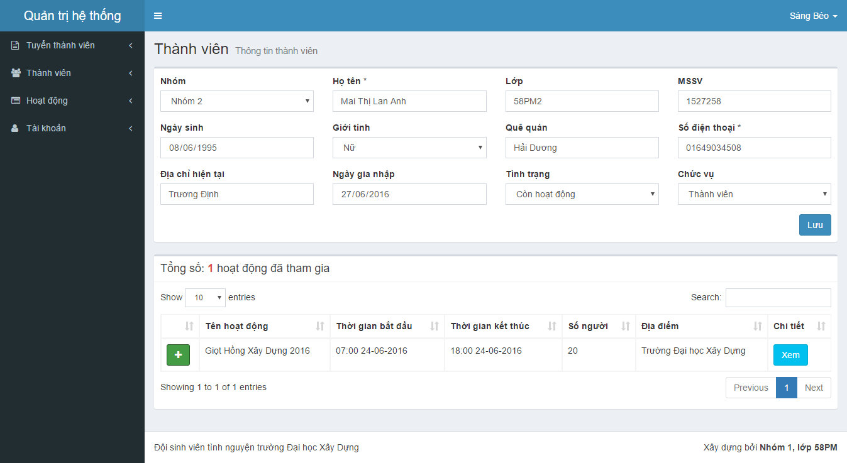

1. Giao diện quản lý nhóm thành viên

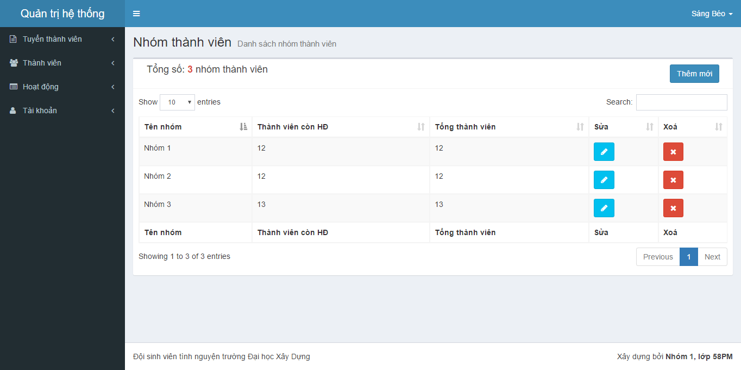

1. Giao diện danh sách hoạt động

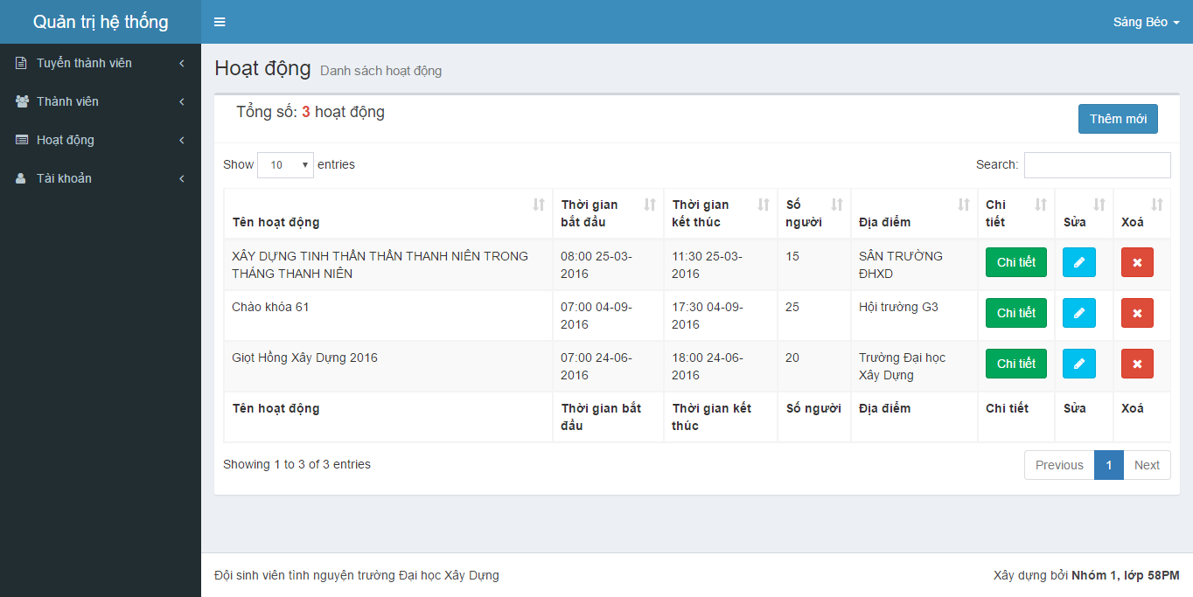

1. Giao diện Chi tiết hoạt động

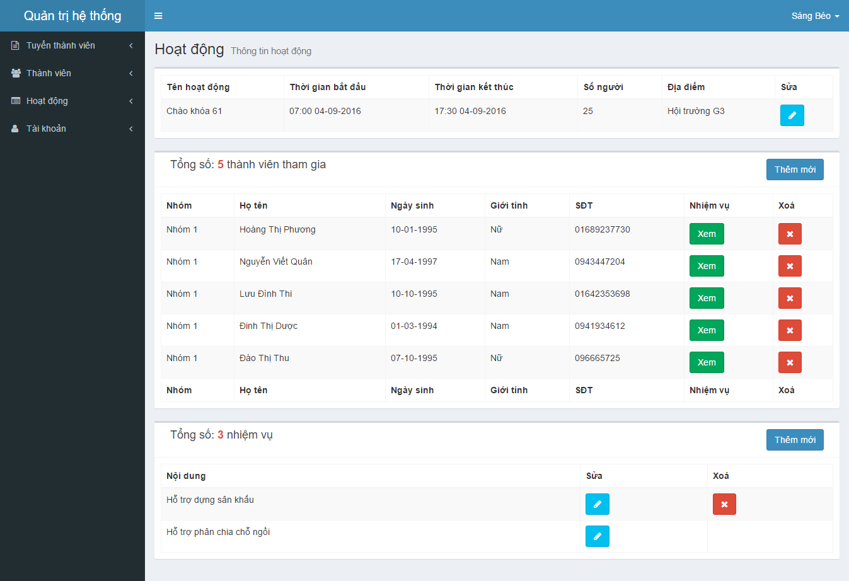

1. Giao diện quản lý tài khoản

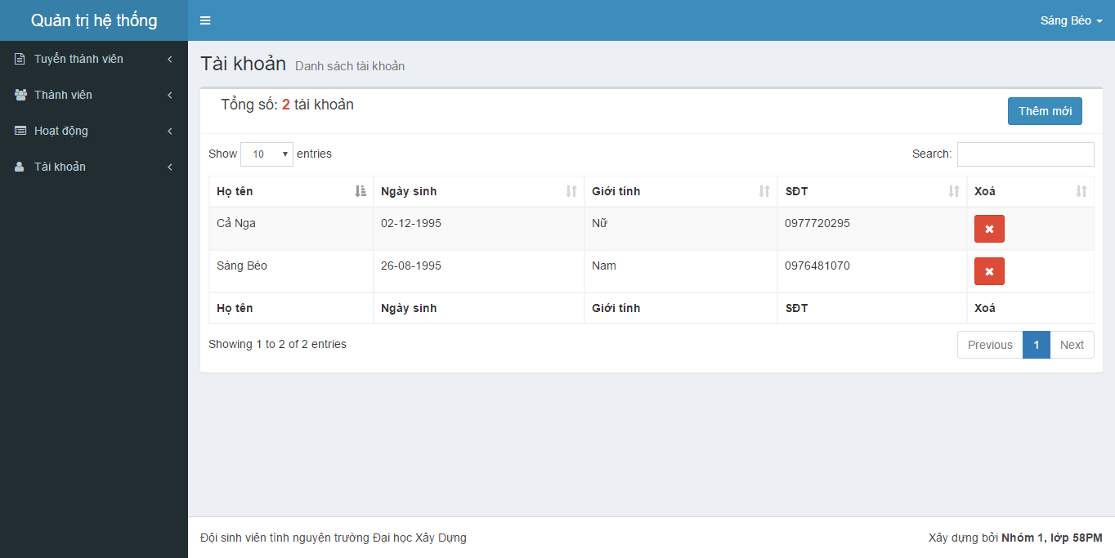

1. Giao diện Đổi mật khẩu

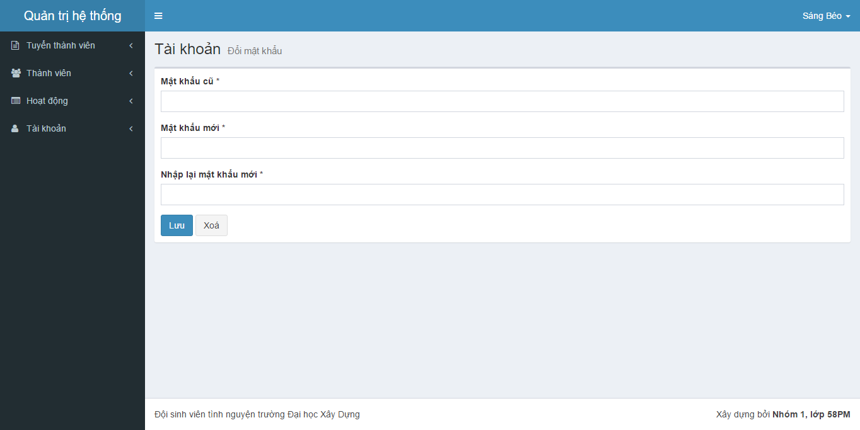

CHƯƠNG III – HƯỚNG DẪN CÀI ĐẶT

1. Cài đặt môi trường

Một môi trường hoàn chỉnh để chạy được PHP bao gồm các thành phần.

* Web server : hỗ trợ giao thức HTTP, dùng để truy cập dữ liệu như bạn truy cập vào website.

Có thể dùng : Server Apache, IIS,…

* Database server : là server quản lý quy xuất cơ sở dữ liệu.

Có thể là MySQL, MSSQL,…

* PHP : hỗ trợ ngôn ngữ PHP

Và XAMPP là 1 phần mềm lý tưởng để tạo môi trường localhost bao gồm các gói cài đặt các thành phần trên : Apache, MySQL, PHP

Cách cài đặt như sau:

* Chạy chương trình cài đặt XAMPP Installer, khi xuất hiện bảng chọn ngôn ngữ, chọn English và nhấn Ok.
* Khi xuất hiện bảng Welcome to the Xampp Setup Wizard, nhấn Next.
* Trong License Agrement chọn I accept the Agreement, nhấn Next.
* Trong Select Destination Location, chọn nơi cài đặt XAMPP ví dụ D:\xampp, sau đó nhấn Next.

[[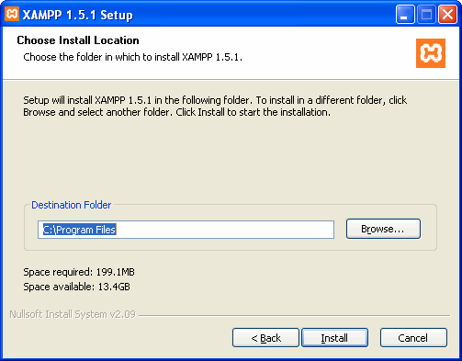](http://sinhvienit.net/forum/huong-dan-cai-dat-localhost-voi-xampp.5181.html)](http://sinhvienit.net/forum/huong-dan-cai-dat-localhost-voi-xampp.5181.html" \o " Hướng dẫn cài đặt localhost với XAMPP" \t "_blank)

* Trong XAMPP Options, để nguyên mặc định của Xampp và nhấn Install.
* Chương trình sẽ tiến hành cài đặt và sau cùng nhấn Finish để kết thúc việc cài đặt, chương trình sẽ hỏi bạn có muốn mở bảng điều khiển của Xampp hay không, hãy chọn No vì chúng ta cần chỉnh thêm một vài thông số nữa.

Thư mục gốc (Web Root) để chứa các trang web mặc định của XAMPP là D:\xampp\htdocs. Tất cả các Website hoặc thư mục chứa Website đều phải được đặt vào thư mục Web Root (htdocs) thì mới hoạt động được.

[[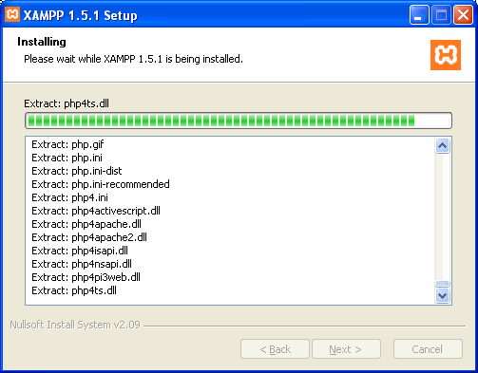](http://sinhvienit.net/forum/huong-dan-cai-dat-localhost-voi-xampp.5181.html)](http://sinhvienit.net/forum/huong-dan-cai-dat-localhost-voi-xampp.5181.html" \o " Hướng dẫn cài đặt localhost với XAMPP" \t "_blank)

Mở bảng điều khiển của chương trình XAMPP bằng cách nhấn đúp chuột vào Icon XAMPP Control Panel nằm trên Desktop. Nếu xuất hiện bảngxuất hiện bảng Windows Security Alert thì chọn Unblock.  
Trong bản điều khiển XAMPP, chọn Start để khởi động Apache và MySQL. Nhấn vào nút X (góc trên bên phải) để tắt bảng điều khiển, bạn có thể mở bảng điều khiển này bất cứ lúc nào bằng cách nhấn chuột và biểu tượng của XAMPP nằm ở khay hệ thống (góc dưới bên phải màn hình).

[[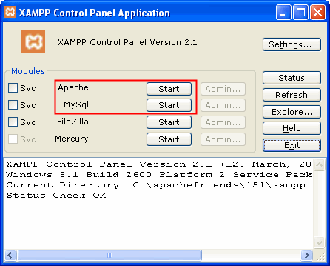](http://sinhvienit.net/forum/huong-dan-cai-dat-localhost-voi-xampp.5181.html)](http://sinhvienit.net/forum/huong-dan-cai-dat-localhost-voi-xampp.5181.html" \o " Hướng dẫn cài đặt localhost với XAMPP" \t "_blank)

Mở chương trình duyệt web (Internet Explorer, Firefox...), trong ô địa chỉ bạn nhập vào: http://localhost nếu hiện lên bảng thông số của XAMPP là việc cài đặt đã thành công

1. Cài đặt cơ sở dữ liệu

* Truy cập hệ thống PhpMyAdmin:

Chạy trên trình duyệt với đường dẫn http://localhost/phpmyadmin. Nếu hệ thống yêu cầu đăng nhập thì đăng nhập với tên đăng nhập mặc định là root, mật khẩu mặc định để trống.

Giao diện trang chủ phpmyadmin hiện ra như sau

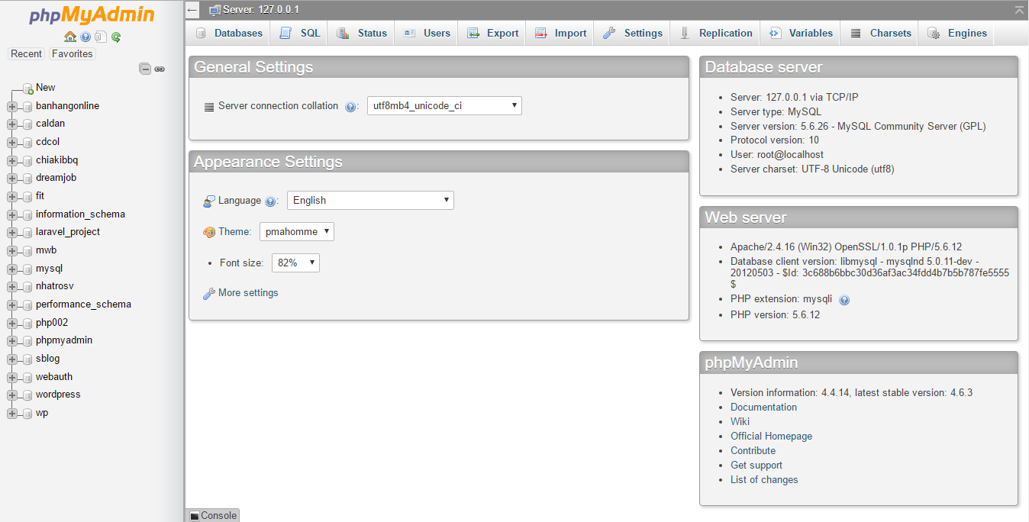

* Click “New” để tạo mới cơ sở dữ liệu

Nhập thông tin cơ sở dữ liệu muốn tạo rồi click “Create”

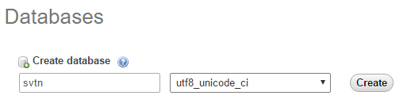

* Chọn tab **Import**, phpMyAdmin sẽ hiển thị trang để upload file cơ sở dữ liệu. Bạn bấm vào nút Browse và chọn file chứa dữ liệu cần import đã được cung cấp nằm trong thư mục **saoluu** là **svtn.sql**.
* Sau khi chọn được file cần thiết, bấm nút Go (bạn nên để các cấu hình khác của giao diện import ở giá trị mặc định). phpMyAdmin sẽ cần thời gian để upload và import cơ sở dữ liệu mới cho bạn. Chú ý không đóng cửa sổ trình duyệt và chờ đến khi tác vụ hoàn tất.

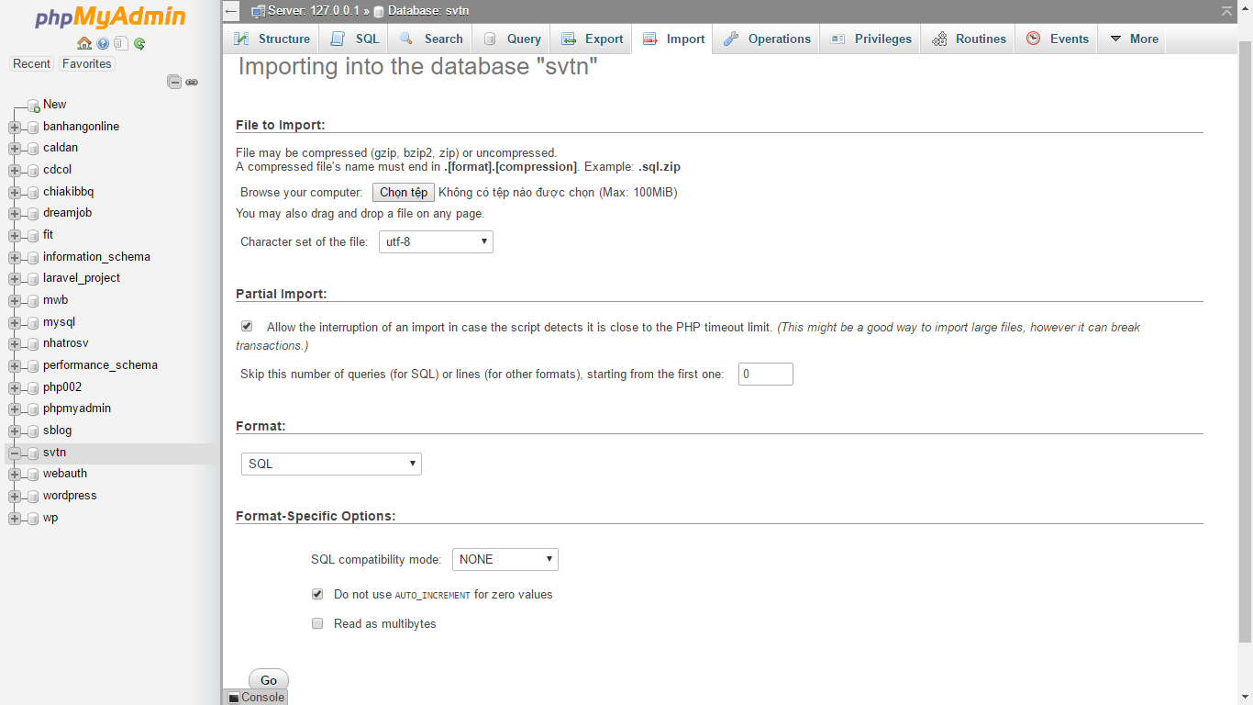

Vậy là chúng ta đã cài đặt xong cơ sở dữ liệu cho hệ thống.

1. Cài đặt hệ thống

* Chúng ta cần đưa thư mục mã nguồn vào thư mục htdocs nằm trong thư mục cài đặt XAMPP.
* Sau đó vào thư mục configs chỉnh sửa file configs.php chứa các thông số cơ bản để kết nối cơ sở dữ liệu và địa chỉ website.
* Khởi động Apache và MySQL trong bảng điều khiển của XAMPP, truy cập http://localhost/<thư mục mã nguồn hệ thống> để kiểm tra. Hiện ra trang yêu cầu đăng nhập như thế là chúng ta đã cài đặt được thành công hệ thống.

CHƯƠNG IV – HƯỚNG DẪN SỬ DỤNG

1. Đăng nhập hệ thống

Khi người dùng truy cập tới hệ thống, giao diện yêu cầu đăng nhập xuất hiện.

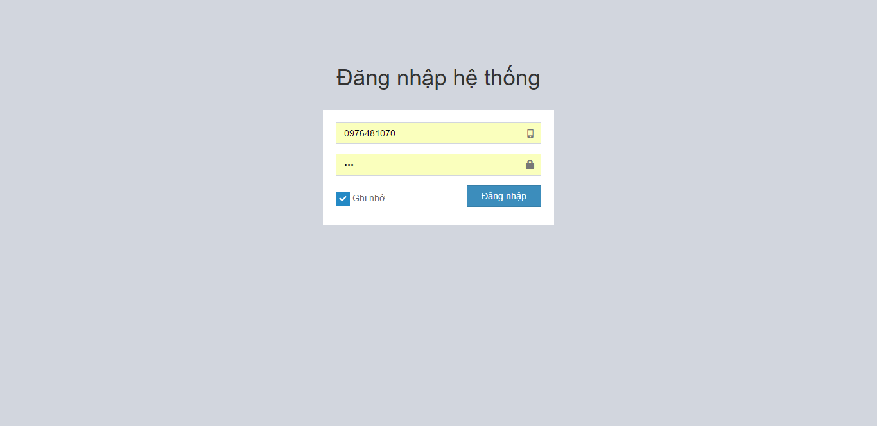

Để sử dụng phần mềm, bạn phải được cung cấp một tài khoản đăng nhập là số điện thoại và mật khẩu. (Dữ liệu đang có tài khoản đăng nhập là 0976481070, mật khẩu 123).

Chỉ nhóm trưởng và đội trưởng có tài khoản để đăng nhập hệ thống này. Nếu muốn hệ thống ghi nhớ tài khoản, tiện cho việc duy trì đăng nhập ở những lần sau, bật xanh ô “Ghi nhớ”. Lúc này, khi bạn truy cập vào, hệ thống không yêu cầu đăng nhập mà sẽ xuất hiện ngay trang chủ có dạng:

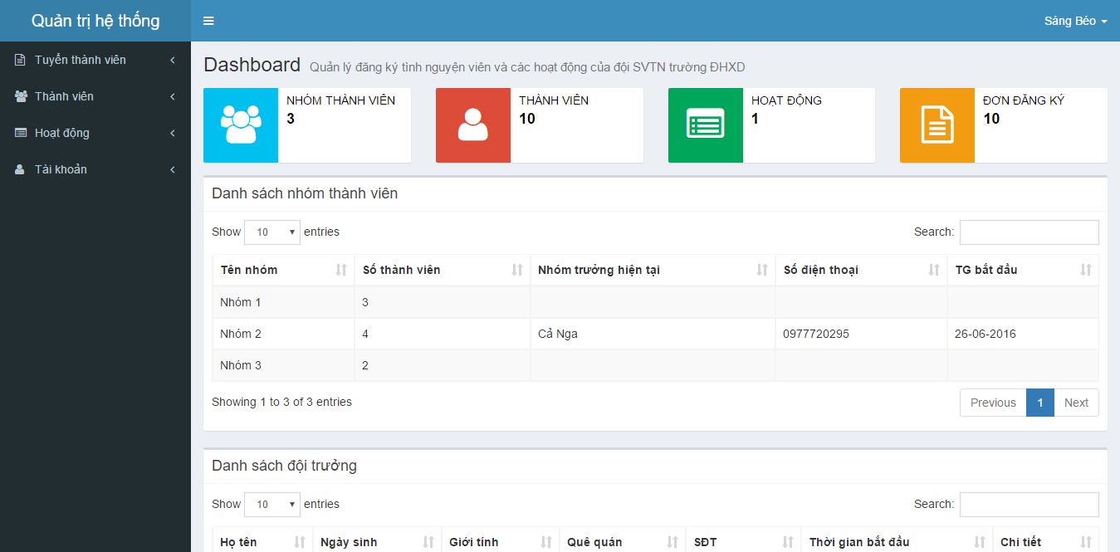

1. Trang chủ

Sau khi đăng nhập, trang chủ xuất hiện với giao diện được chia làm 3 phần:

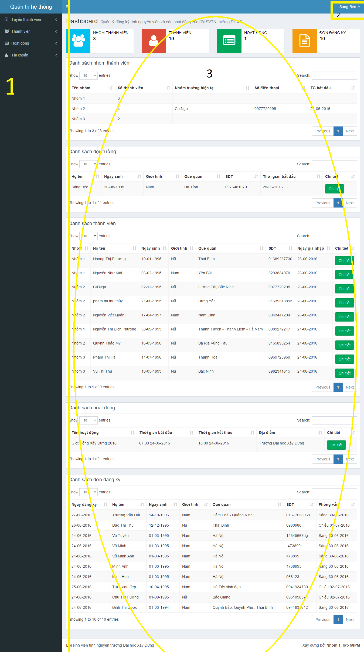

Giao diện chính của trang chủ

* Phần 1: góc bên trái màn hình. Đây là menu QUẢN TRỊ HỆ THỐNG, bao gồm các danh mục mà hệ thống sẽ quản lý, bao gồm quản lý: Tuyển thành viên, Thành viên, Hoạt động và Tài khoản. Bên trong mỗi mục sẽ có những mục con cho nhiệm vụ riêng biệt của mỗi chức năng.
* Phần 2: phía trên góc bên phải màn hình: Thể hiện tài khoản của người đang sử dụng hệ thống. Tại đó người dùng có thể đăng xuất hoặc đổi mật khẩu. Muốn đăng xuất, người dùng click vào “Đăng xuất”, hay muốn “Đổi mật khẩu” - chọn đổi mật khẩu.

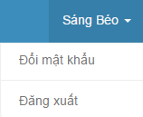

Khi chọn “Đăng xuất”, hệ thống trở về giao diện trang đăng nhập hệ thống và đưa ra thông báo “Bạn vừa đăng xuất khỏi hệ thống”. Nếu muốn truy cập phần quản lý, người dùng thực hiện theo như bước đăng nhập bên trên.

Nếu chọn “Đổi mật khẩu”, giao diện hiện ra: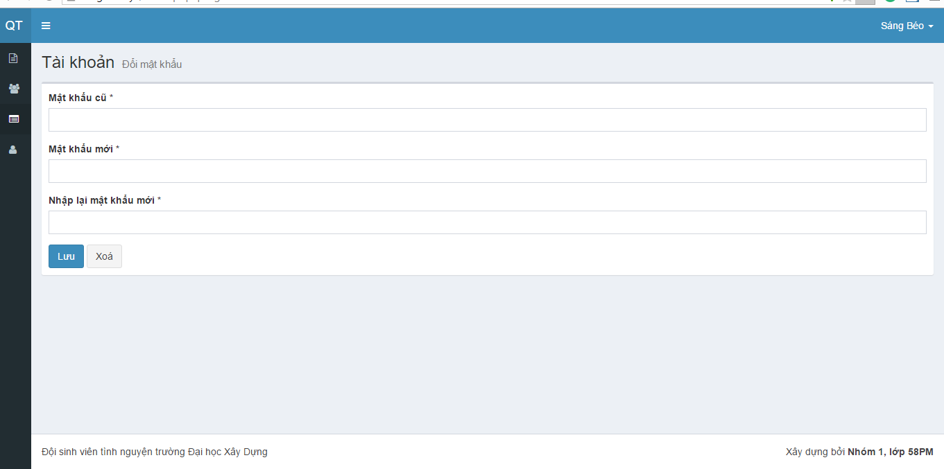

Người dùng nhập mật khẩu cũ, mật khẩu mới và xác nhận lại mật khẩu mới 1 lần rồi nhấn “LƯU” nếu xác nhận mật khẩu đó, còn không, nhấn “XÓA”.

* Phần 3: Phần lớn nhất, ở chính giữa màn hình. Gồm 6 phần nhỏ, lần lượt từ trên xuống, ta có:
  + Shortcut thể hiện tình trạng của những chức năng chính trong hệ thống, bao gồm quản lý “Nhóm thành viên”, “Thành viên”, “Hoạt động” và “Đơn đăng ký”.
  + Tiếp đến là danh sách các nhóm, đội trưởng, thành viên, các hoạt động và đơn đăng ký của hệ thống.

Đây là giao diện thể hiện cho người dùng cái nhìn bao quát nhất về hệ thống. Sau đây sẽ đi tới chi tiết từng chức năng mà hệ thống quản lý.

1. Tuyển thành viên

Tháng 10 hàng năm, đội sẽ tuyển thành viên một lần với số lượng thành viên cần tuyển tùy thuộc vào số lượng thành viên hiện tại còn hoạt động.

Tại chức năng “Tuyển thành viên”, bao gồm các mục nhỏ:

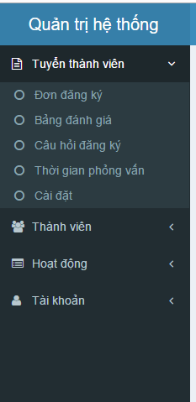

* 1. 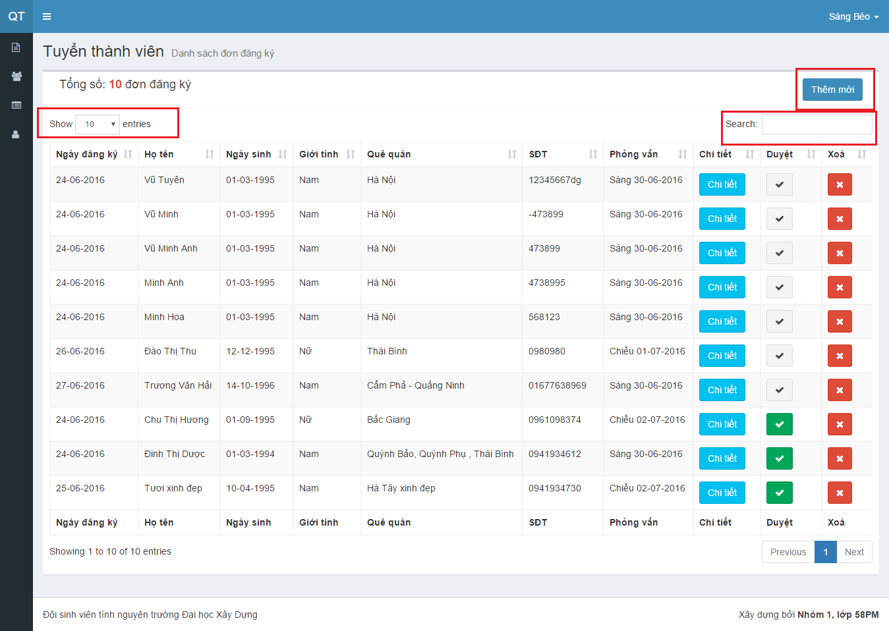Sau khi chọn “Đơn đăng kí”, giao diện của phần này hiện ra:

Hệ thống cho biết tổng số đơn đã được đăng ký và chờ duyệt, đồng thời cho biết toàn bộ thông tin của các đơn đó.

Toàn bộ đơn đã đăng ký với đầy đủ chi tiết được sắp xếp theo 2 trường: “Ngày đăng ký” và “Duyệt”. Đơn đăng ký sắp xếp theo ngày đăng ký của sinh viên. Những đơn đăng ký sớm được xếp lên đầu danh sách, sau đó người có trách nhiệm duyệt đơn sẽ xem chi tiết đơn tại “Chi tiết” để xem xét đơn có hợp lệ hay không.

Nếu hợp lệ, chọn “Duyệt”, ngược lại chọn “Xóa”. F5 lại, đơn được duyệt sẽ sắp xếp theo trật tự trên, đẩy đơn chưa được duyệt lên. Tại đây “Ngày đăng ký” bị vô hiệu hóa, người dùng chỉ có thể thay đổi dữ liệu trong các trường còn lại.

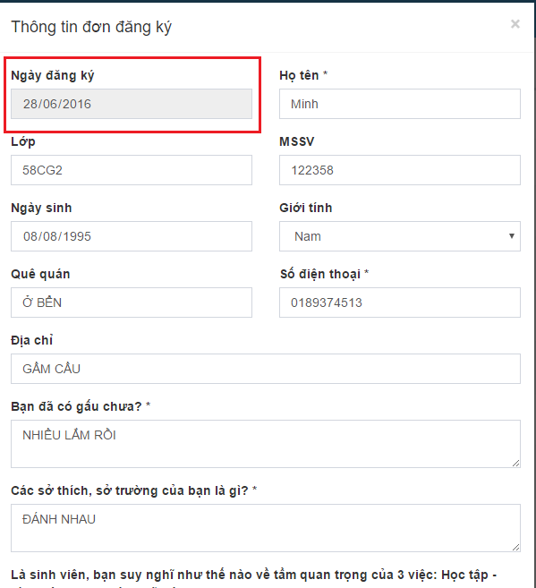

Mỗi khi chọn “Xóa”, hệ thống hiện lên hộp thoại nhắc nhở người dùng có chắn chắn xóa, nếu chắc chắn, chọn “OK”, ngược lại, chọn “Hủy”. 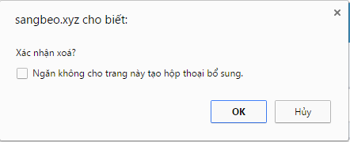

Ngoài ra, người dùng có thể thêm mới đơn đăng ký bằng cách nhấn “Thêm mới”. Chọn “Thêm mới”, hệ thống chuyển tới mẫu đơn đăng ký và yêu cầu nhập các thông tin. Người dùng có thể show 10 đơn đăng kí hay nhiều hơn (25, 50, 100) trên 1 trang tùy ý.

Người dùng còn có thể tìm kiếm nhanh tại ô “Search” bằng cách nhập từ hoặc số cần tìm. Hệ thống sẽ tìm và trả về những kết quả tương tự hoặc chính xác từ cần tìm.

Những đơn đã được duyệt tự động chuyển tới “Bảng đánh giá”.

* 1. Tại bảng đánh giá:

Người dùng thấy toàn bộ điểm qua 3 vòng thi: Phỏng vấn, TeamGame, TeamWork của ứng viên. Vượt qua vòng đơn đăng ký, điểm đánh giá mặc định của 3 vòng lần lượt là: Không đạt, 0, 0.

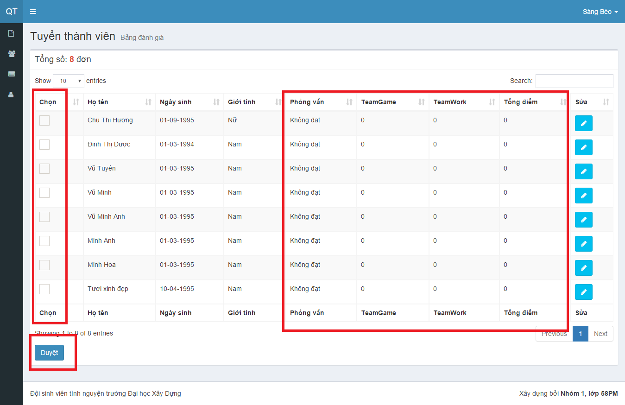

Ví dụ bên trên cho thấy có 8 ứng viên chưa được duyệt để có đủ điều kiện trở thành thành viên. Tổng điểm của mỗi người đặt ở mặc định = 0.

Người dùng nhập điểm cho các ứng viên dựa trên điểm từng phần thi bằng việc click vào nút “Sửa”. Khi này màn hình hiện ra một bảng cho phép người dùng chỉnh sửa các điểm thành phần.

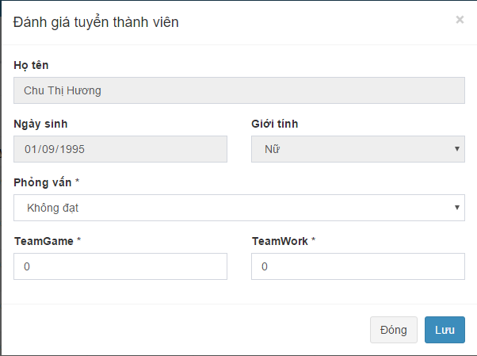

Chỉnh sửa xong chọn “Lưu”, nếu không nhấn “Đóng”. Hệ thống sẽ tự động tính tổng điểm dựa trên các điểm thành phần. Nếu ứng viên đạt yêu cầu, click vào các ô checkbox bên cạnh tên của các ứng viên và chọn “Duyệt”.

Với những ứng viên đã được duyệt, hệ thống sẽ tự động chuyển đến chia nhóm, cho phép người dùng chia nhóm thành viên:

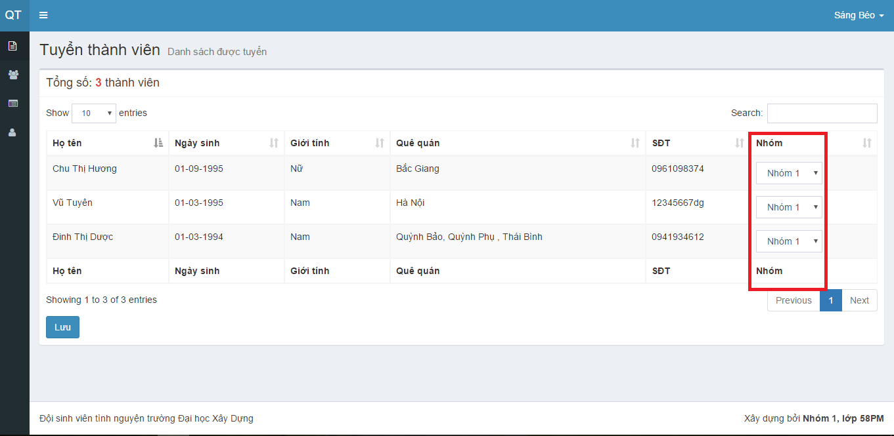

Thực hiện việc chia nhóm bằng cách click vào ô “Nhóm” và chọn nhóm theo như đã chia. Chọn xong nhóm, nhấn “Lưu” để thực hiện việc chia nhóm thành công. Hệ thống tự động chuyển tới “Danh sách thành viên” của chức năng “Thành viên”. Phần này sẽ được đề cập trong phần sau: THÀNH VIÊN.

* 1. Hệ thống câu hỏi nhằm đánh giá chất lượng đầu vào của ứng viên được liệt kê trong mục chọn “Câu hỏi đánh giá”.

Khi chọn mục này, giao diện câu hỏi hiện ra, có thể “Thêm mới”, “Sửa” hoặc “Xóa” câu hỏi.

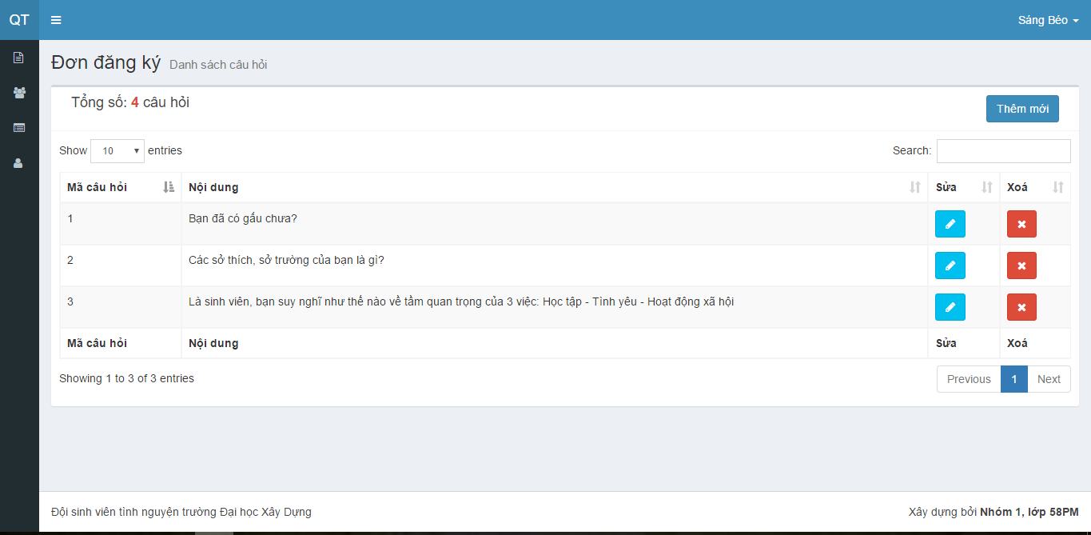

* 1. Kế đến có thể xem xét thời gian phỏng vấn, người dùng cũng có thể “Thêm mới” hay “Sửa”, “Xóa” thời gian phỏng vấn.

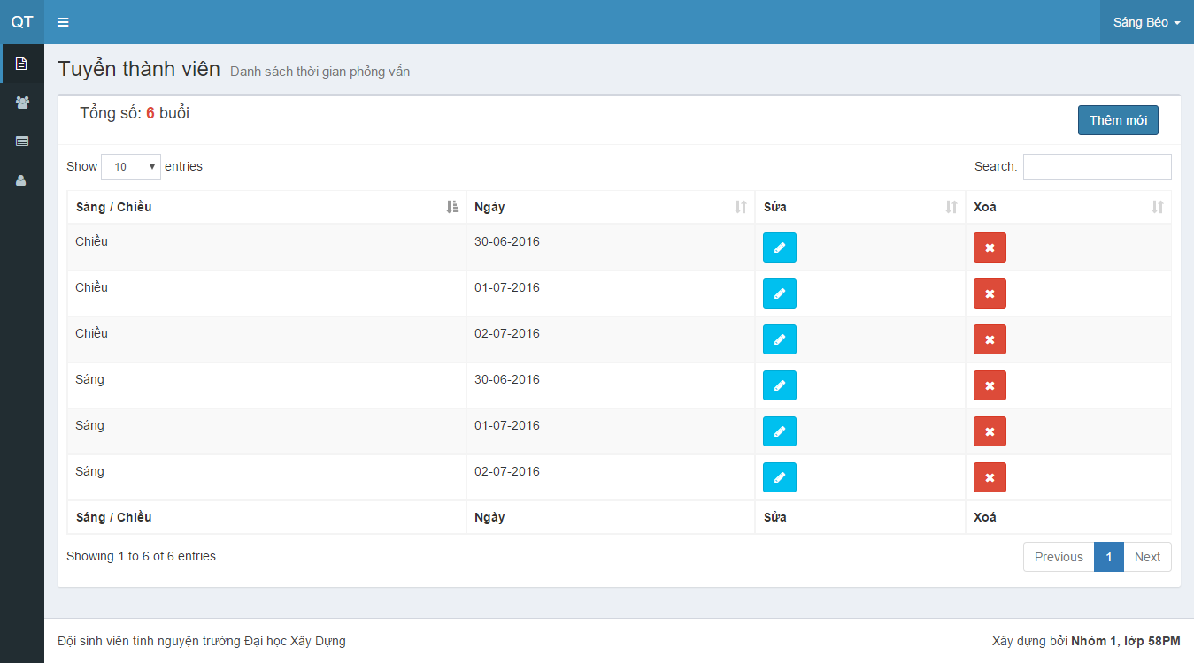

* 1. Cuối cùng là chức năng ”Cài đặt”.

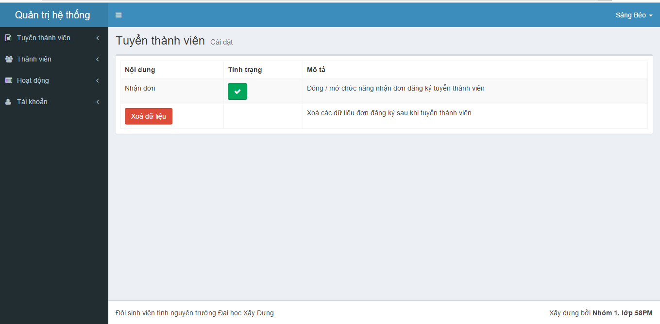

Tại đây gồm 2 chức năng con:

1. Nhận đơn: có nhiệm vụ “đóng/mở chức năng nhận đơn đăng ký”. Nếu hết hạn tuyển thành viên, người quản trị sẽ bỏ chọn ô “Tình trạng”. Khi cố đăng kí đơn, hệ thống sẽ hiện ra thông báo:



Trong thời gian tuyển, “Tình trạng” bật xanh, mẫu đơn đăng ký hiện ra bình thường:

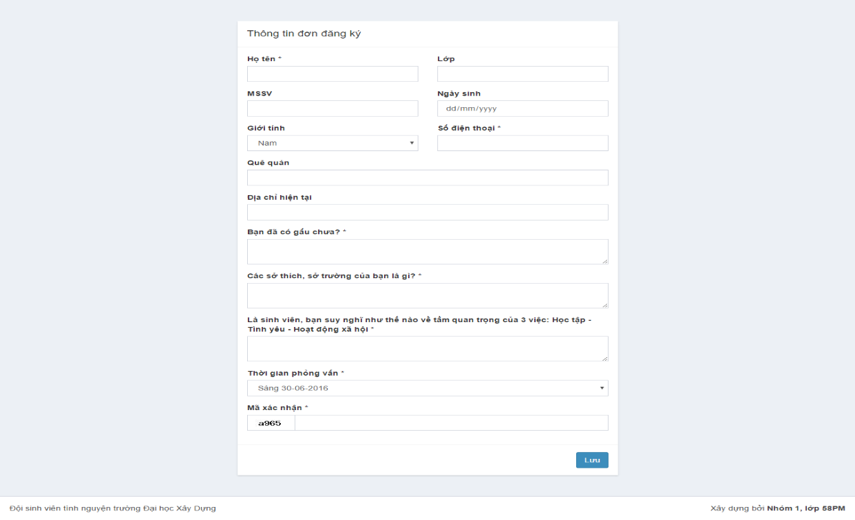

Ứng viên nhập thông tin vào đơn, các trường có dấu \* là các trường “bắt buộc” phải có dữ liệu. Với trường “Mã xác nhận”, ứng viên cần nhập đúng mã theo mã có sẵn, mã có phân biệt chữ hoa-chữ thường. Ứng viên có thể lựa chọn thời gian phỏng vấn phù hợp với thời gian của cá nhân. Khi hoàn thành đơn, chọn “Lưu”, hệ thống đưa ra thông báo:



Như vậy tức là đơn đăng ký đã được cập nhật tại hệ thống, đang chờ duyệt.

Hoặc



Nếu mã xác nhận nhập sai, yêu cầu nhập lại. Hệ thống tự động đưa ra 1 mã xác nhận mới, yêu cầu ứng viên nhập lại.

1. Xóa dữ liệu: có nhiệm vụ “xóa các dữ liệu đơn đăng ký sau khi tuyển thành viên”. Chức năng này sẽ xóa các thông tin liên quan của các đơn không được tuyển, để trả lại dung lượng lưu trữ cho hệ thống. Hệ thống cũng đưa ra thông báo nếu xóa thành công.

Người dùng xem lại tình trạng của hệ thống tại “Đơn đăng ký”. Sau khi xóa, giao diện sẽ như sau:

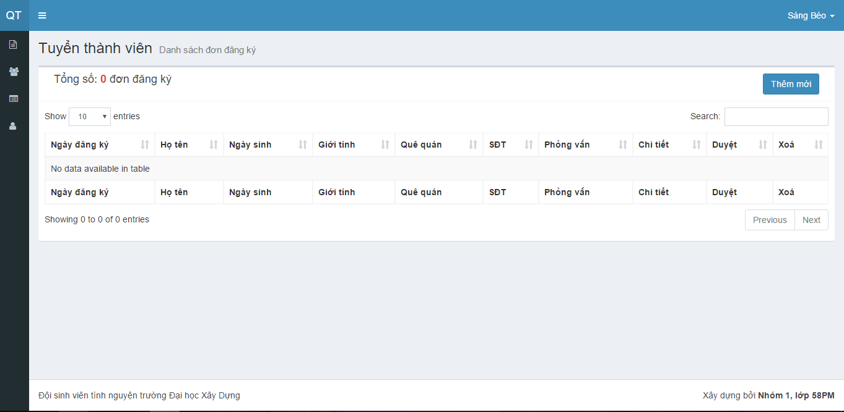

Dữ liệu tuyển thành viên bị sẽ xóa sạch, hệ thống không còn đơn đăng ký hay bảng đánh giá nào.

1. Thành viên

Trong mục THÀNH VIÊN có 2 chức năng con là “Danh sách thành viên” và “Nhóm thành viên”

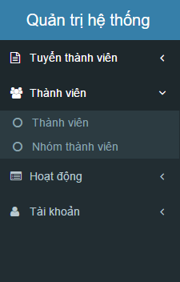

* 1. Danh sách thành viên:

Giao diện như sau:

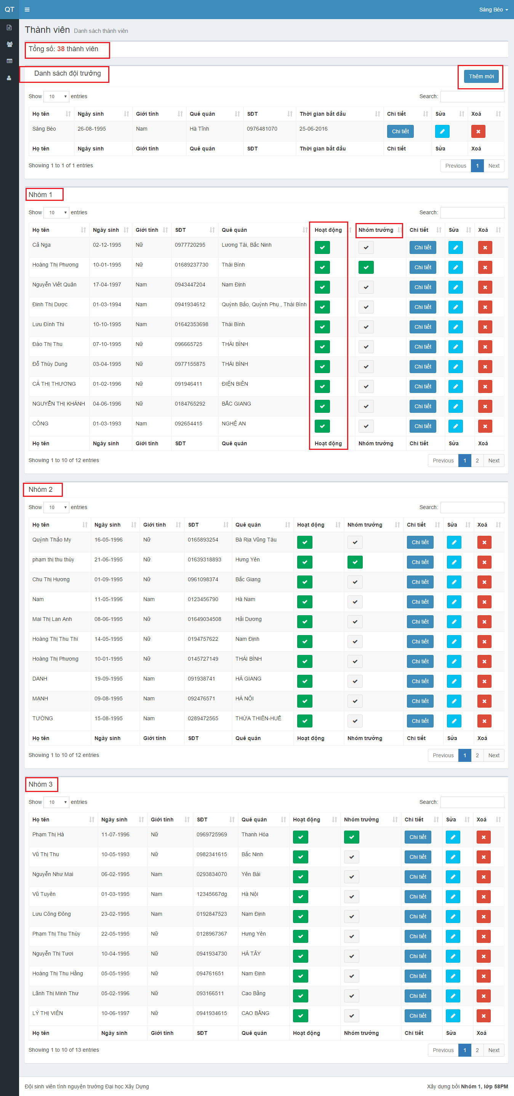

Tại đây hệ thống cho biết có tất cả bao nhiêu thành viên, bao gồm cả đội trưởng. Giao diện chia làm 4 phần:

* Phần 1: Danh sách các đội trưởng gồm chi tiết thông tin của đội trưởng bao gồm: Họ tên, ngày sinh, giới tính, quê quán, số điện thoại và thời gian bắt đầu nhận công tác.

Người dùng có thể thêm mới đội trưởng bằng việc chọn “Thêm mới”, 1 mẫu thêm mới hiện ra. Nhập số điện thoại của thành viên muốn thêm làm đội trưởng vào ô textbox và chọn “Lưu”.

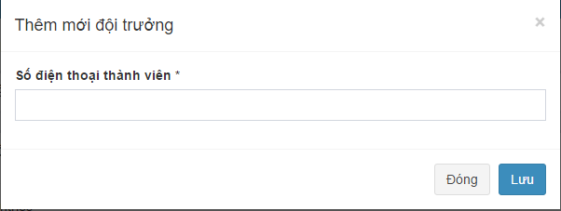

Thêm mới thành công, hệ thống thông báo đưa ra thông báo “Thêm mới đội trưởng thành công”, thành viên được thêm vào cũng được chèn lên trước đội trưởng cũ. Thời gian bắt đầu mặc định là ngày được thêm mới, thông tin có thể chỉnh sửa tại “Sửa” hoặc “Chi tiết”. Ví dụ: nhập 0989272247 vào ô textbox trên:

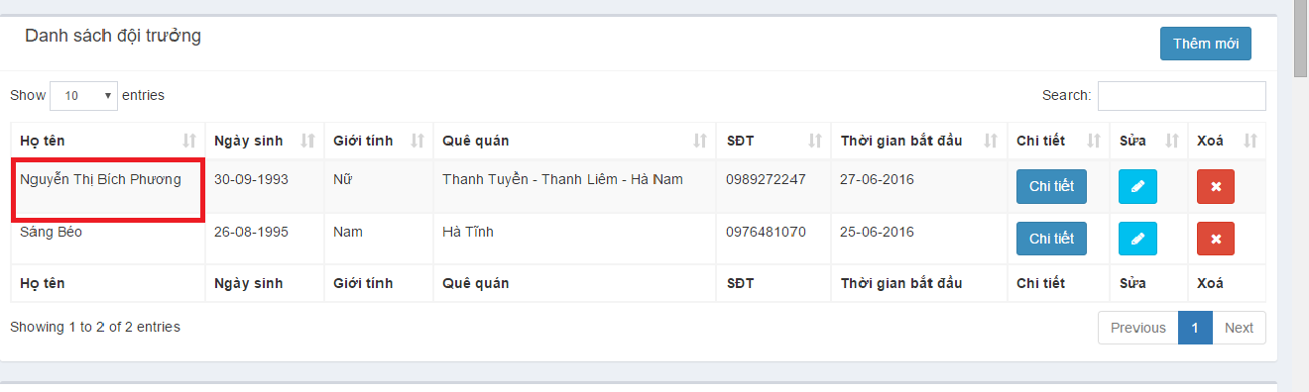

Ta thấy đội trưởng mới “Nguyễn Thị Bích Phương” được đẩy lên trên đội trưởng cũ là “Sáng Béo”.

* Phần 2, 3, 4: Thông tin về các nhóm bao gồm số lượng và chi tiết các thành viên của nhóm, ai là nhóm trưởng. Người dùng có thể biết thành viên đó có còn hoạt động hay không bằng việc nhìn tại ô “Hoạt động”, nếu nổi xanh tức thành viên đó còn hoạt động trong đội, và ngược lại.

Nếu muốn sửa thông tin, click vào nút “Sửa”, giao diện hiện ra 1 mẫu cho phép nhập thông tin cần chỉnh sửa, chỉnh sửa xong chọn “Lưu”, nếu không, chọn “Đóng” hoặc nhấn dấu “X” góc trên bên phải.

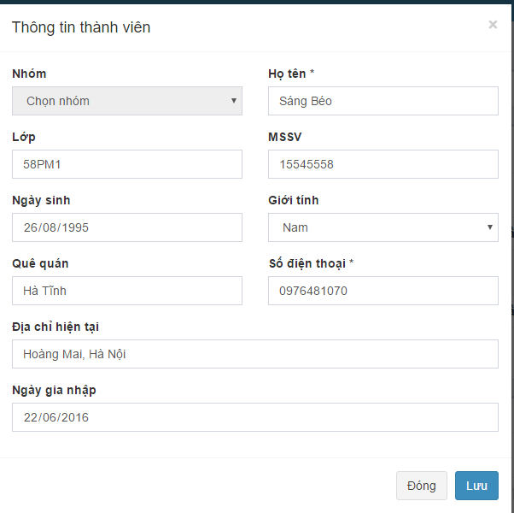

Người dùng có thể xem chi tiết các thành viên bằng cách nhấn chọn “Chi tiết”, tại đó mọi thông tin chi tiết của thành viên bao gồm các thông tin cá nhân, thuộc nhóm nào, có chức vụ gì trong đội và tình trạng còn hoạt động hay không, từng tham gia các hoạt động nào, nhiệm vụ trong mỗi hoạt động.

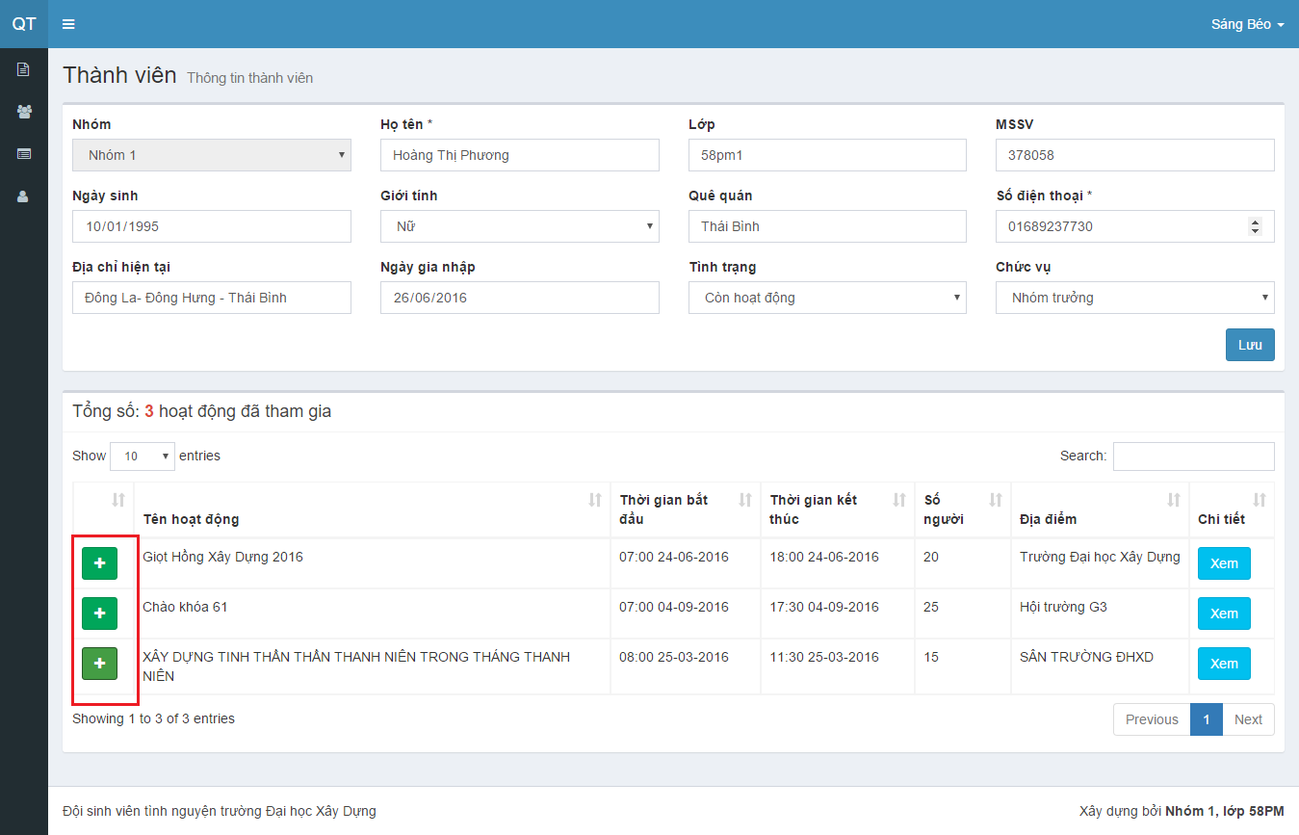

Để xem chi tiết nhiệm vụ từng thành viên tham gia trong mỗi hoạt động, click vào dấu “+”.Ví dụ: khi click vào ô dấu “+” của Hoàng Thị Phương trên ta sẽ được:

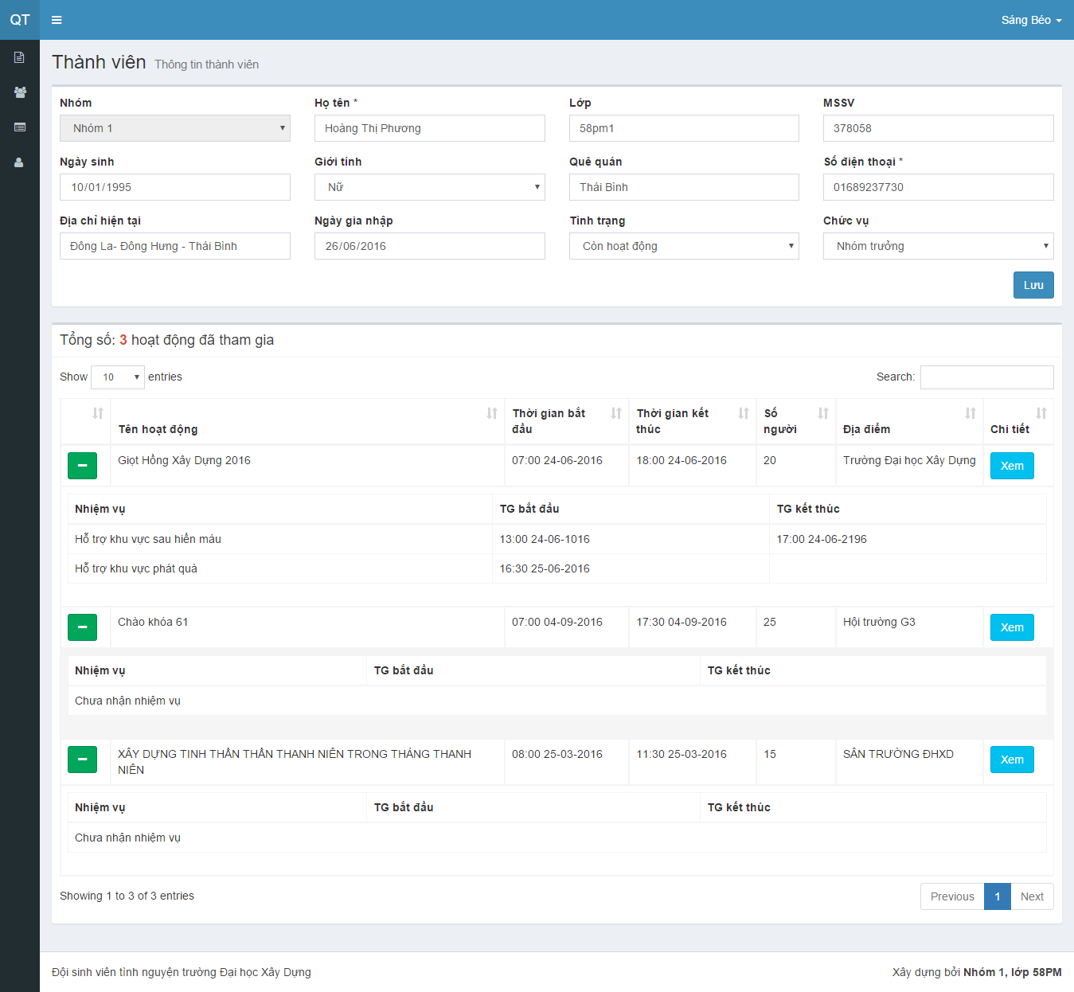

Phần cập nhật thông tin thành viên sẽ khác nhau cho mỗi chức vụ của thành viên trong đội. Nếu là thành viên thì sẽ được phép cập nhật nhóm và chức vụ thành Nhóm trưởng, nếu là nhóm trưởng thì sẽ được phép cập nhật chức vụ thành Thành viên, nếu là đội trưởng, sẽ không được phép cập nhật nhóm và chức vụ.

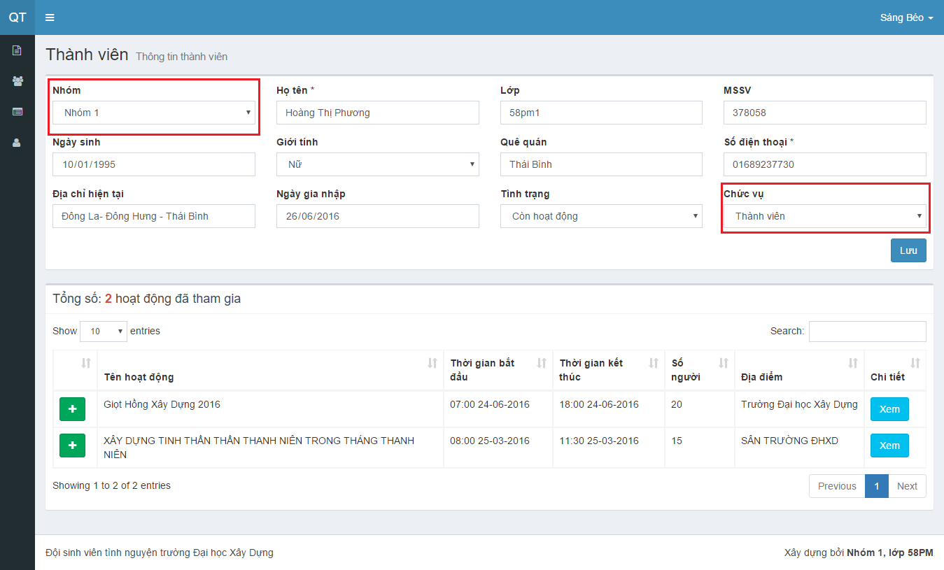

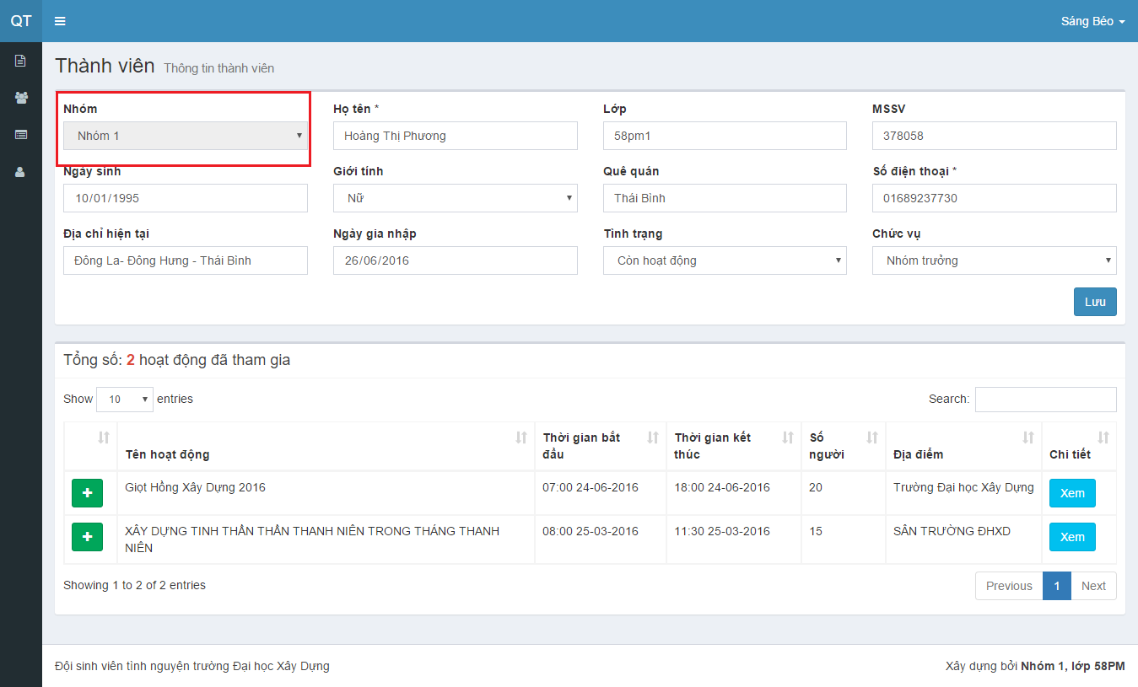

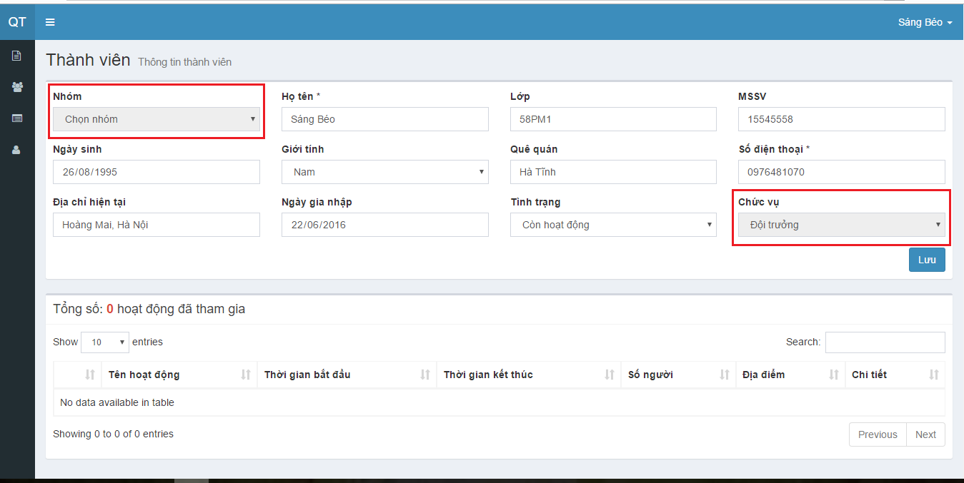

* 1. Nhóm thành viên

Giao diện như sau:

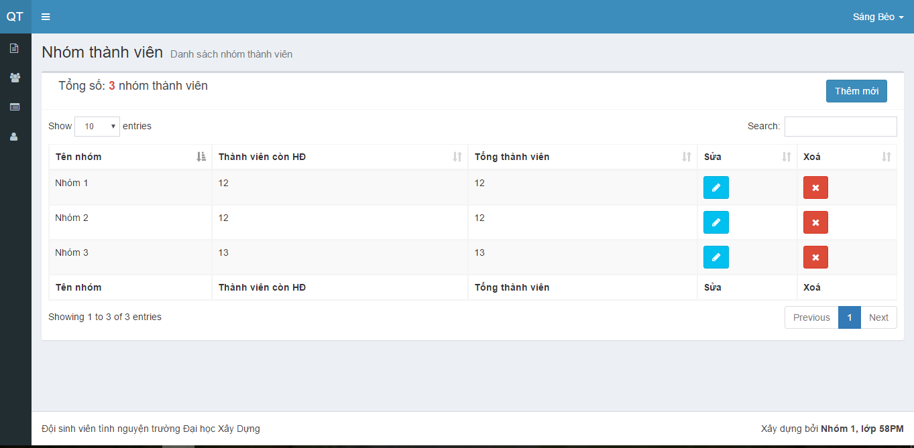

Thống kê đầy đủ thông tin của 3 nhóm hoạt động. với “Tên nhóm”, “Thành viên còn HĐ”, “Tổng thành viên” của mỗi nhóm.

Người dùng cũng có thể “Thêm mới”, “Sửa” tên nhóm hay “Xóa” nhóm.

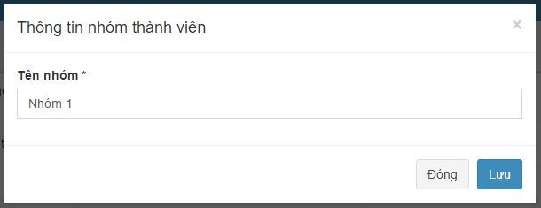

1. Hoạt động:

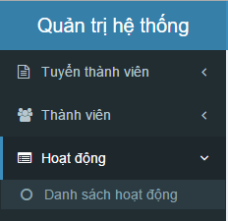

Mọi thông tin về các hoạt động mà đội tham gia được cập nhật tại đây.

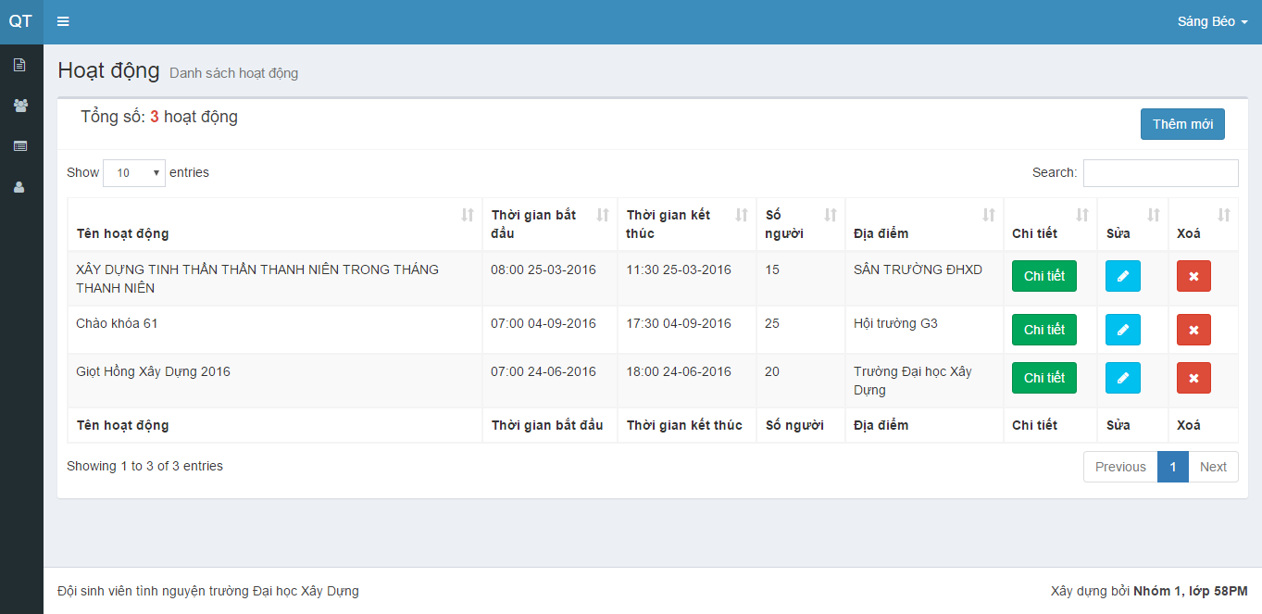

Thêm mới hoạt động bằng cách chọn “Thêm mới” và điền các thông tin cần thiết về hoạt động vào các ô textbox, sau đó “Lưu”.

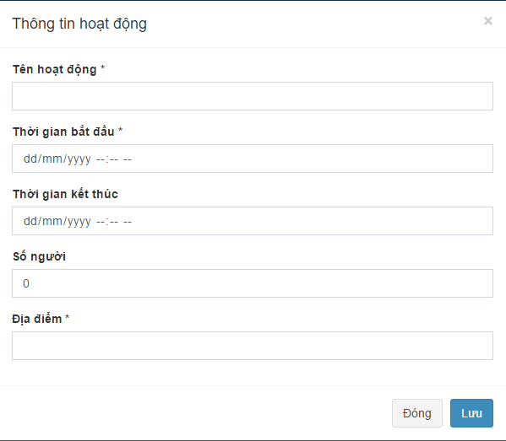

Chỉnh sửa thông tin các hoạt động tại “Sửa” hoặc “Xóa” hoạt động.

Để biết rõ hơn về từng hoạt động, người dùng xem tại “Chi tiết”. Màn hình chuyển tới chi tiết hoạt động người dùng đã chọn để xem. Toàn bộ thông tin về hoạt động, tổng số thành viên tham gia hỗ trợ, các nhiệm vụ bao gồm trong hoạt động đó và cả chi tiết phân công nhiệm vụ.

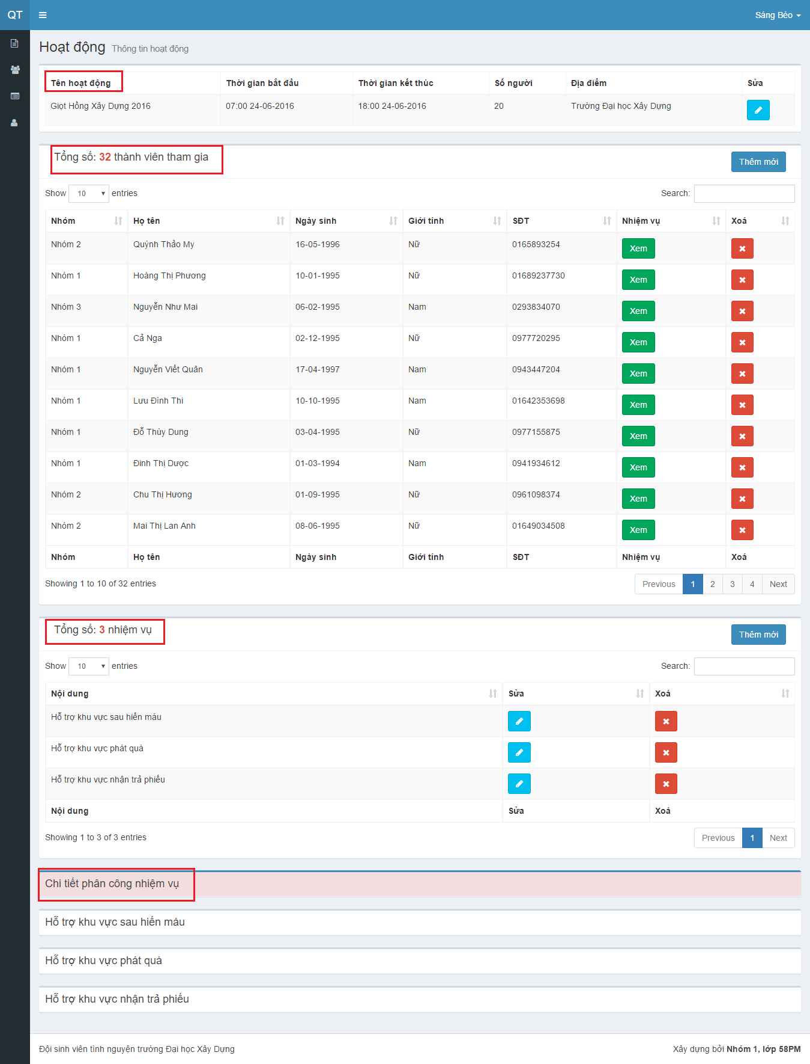

Nếu muốn thêm mới thành viên tham gia hỗ trợ hoạt động, người dùng click vào ô “Thêm mới” bên góc phải. Một bảng chi tiết các thành viên chưa tham gia hiện lên trước phần “Thành viên tham gia”, cho phép người dùng thêm.

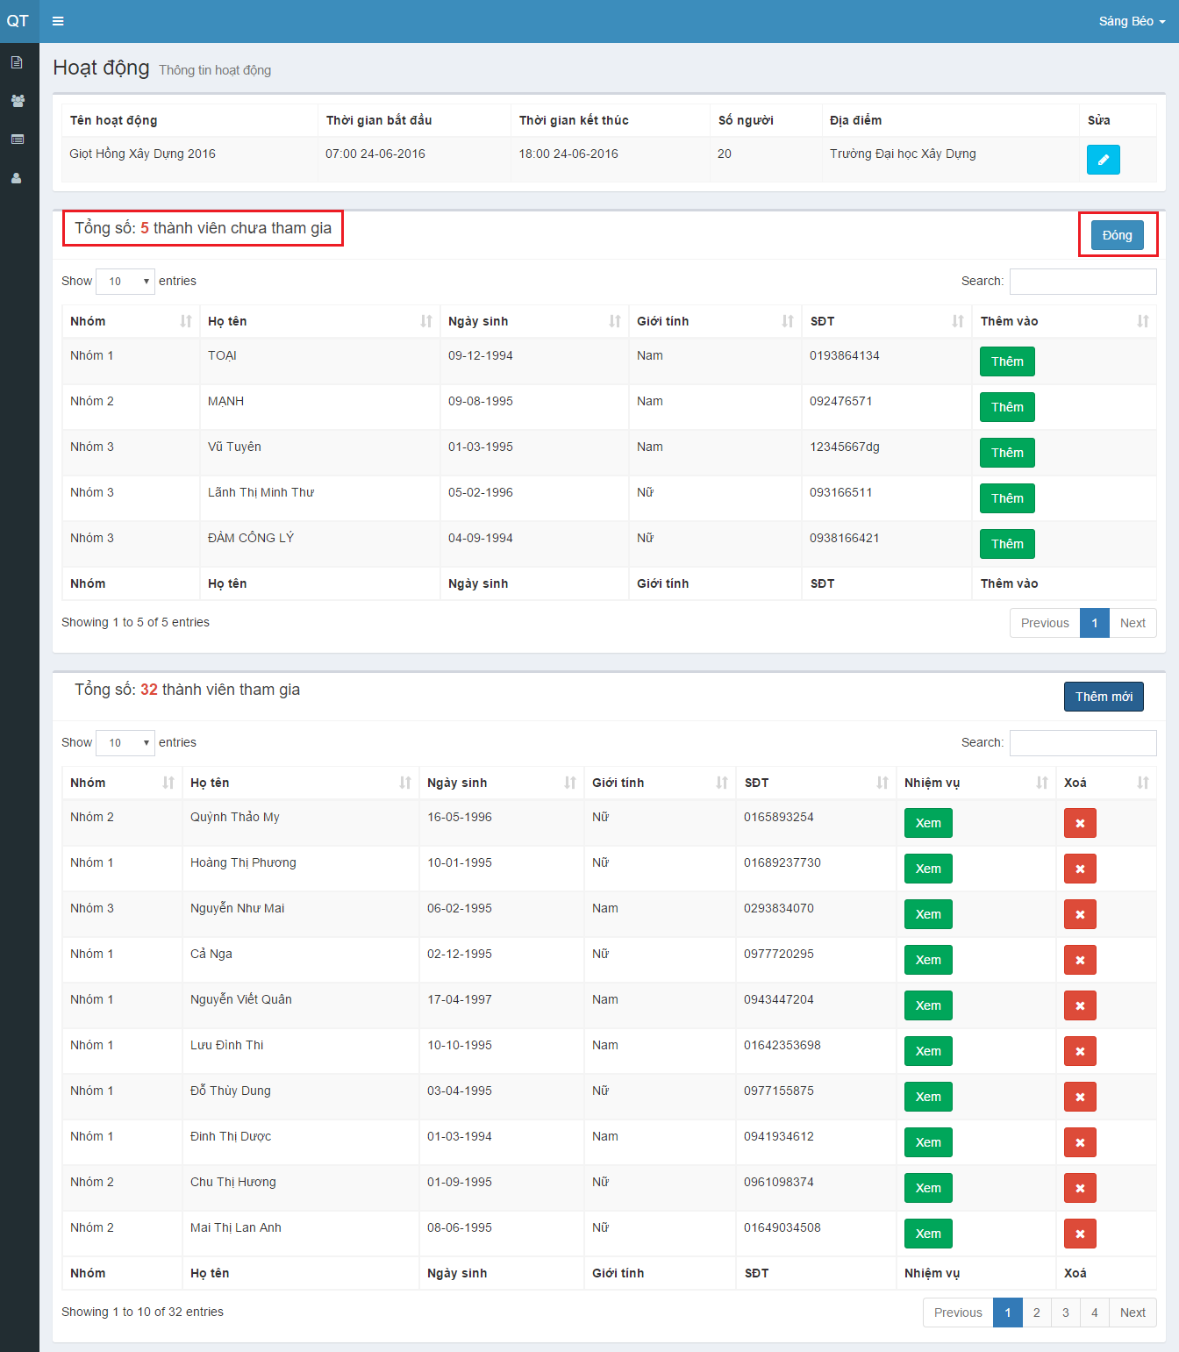

Hệ thống cho biết còn bao nhiêu thành viên chưa đăng ký tham gia hỗ trợ hoạt động. Để thêm, chọn “Thêm” ở bên phải góc màn hình mỗi thành viên. Khi thêm thành công, hệ thống hiện hộp thoại thông báo:

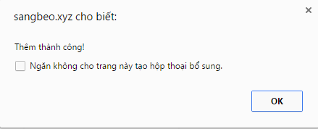

Click “OK” và tiếp tục thêm nếu muốn. Sau khi hoàn thành việc thêm mới thành viên tham gia hoạt động, click “Đóng” để giao diện trở lại ban đầu.

Tại khu “Nhiệm vụ” có thể “Thêm mới”:

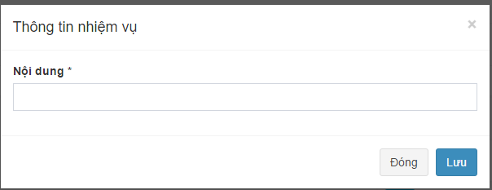

hay “Sửa” nội dung nhiệm vụ của từng hoạt động,

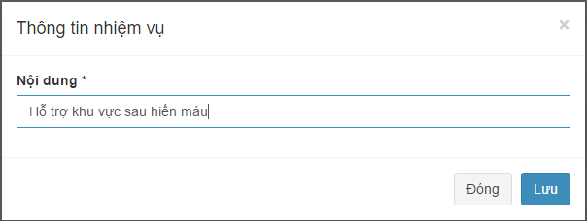

hoặc “Xóa” nhiệm vụ ấy.

Tại khu vực “Chi tiết phân công nhiệm vụ”:

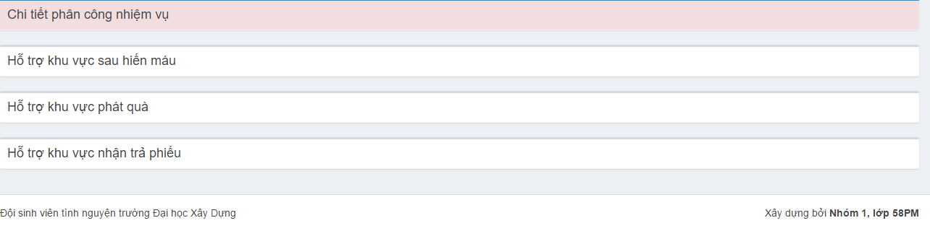

Khi người dùng click vào từng nhiệm vụ, thông tin về các tình nguyện viên tham gia với thời gian phục vụ hoạt động hiện ra ngay bên dưới mỗi nhiệm vụ:

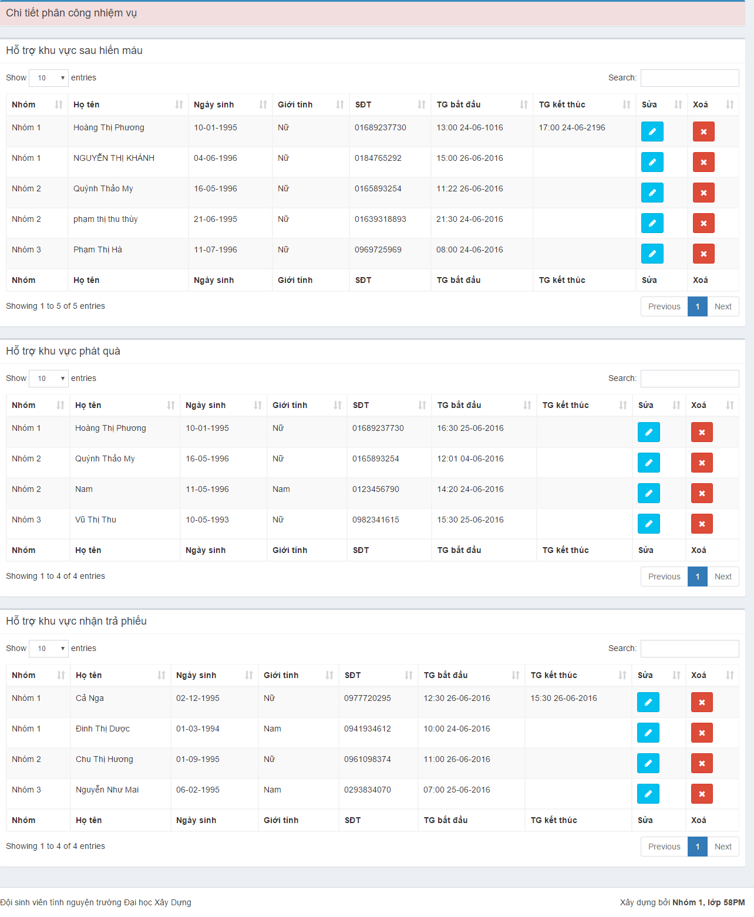

1. Tài khoản:

Trong mục “TÀI KHOẢN” có 2 chức năng là “Quản lý tài khoản” và “Đổi mật khấu”.

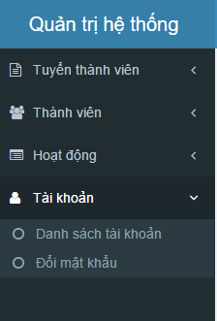

* 1. Danh sách tài khoản

Mục này quản lý tài khoản của những người được trao quyền sử dụng hệ thống, chủ yếu là nhóm trưởng và đội trưởng.

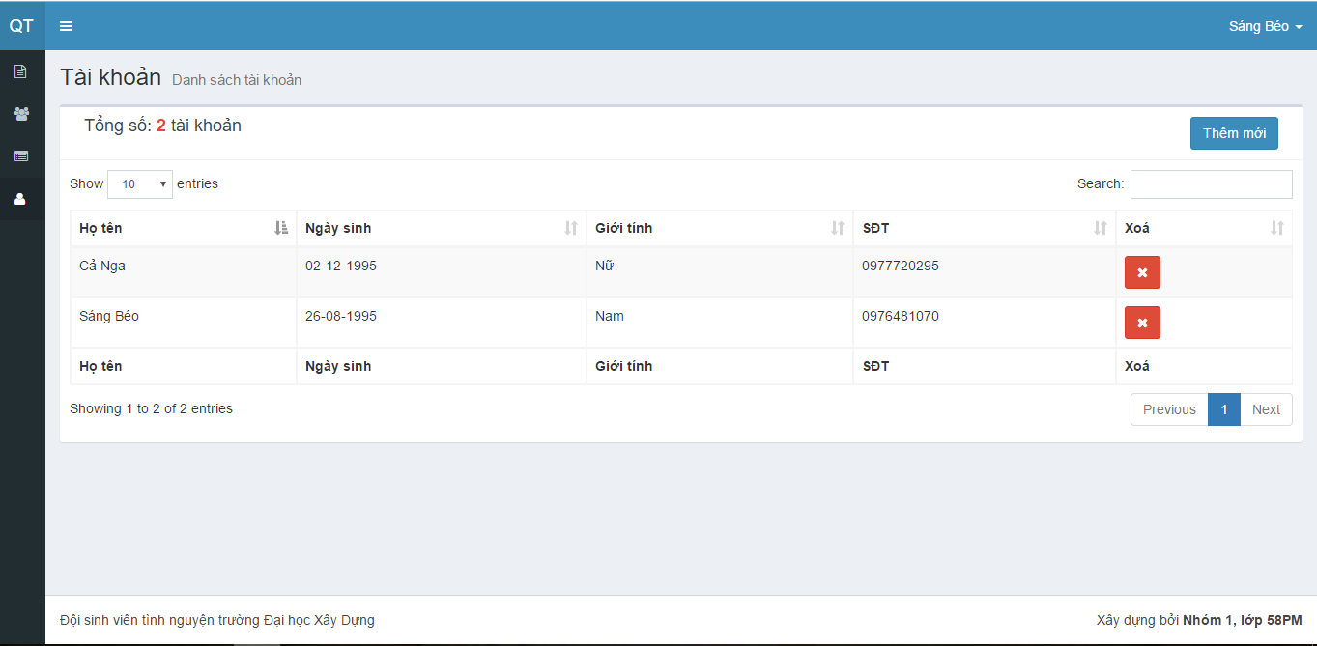

Mỗi người có 1 số điện thoại, không ai trùng ai nên chọn “SĐT” làm mã ID đăng nhập, đó cũng là PASSWORD mặc định của hệ thống. Có thể thêm mới tài khoản tại “Thêm mới”, xóa tài khoản quản trị tại “Xóa”.

* 1. Đổi mật khẩu

Để bảo mật, người dùng nên đổi mật khẩu mặc định cho phù hợp với cá nhân. Việc đổi mật khẩu đã được đề cập tại phần “TRANG CHỦ”.

CHƯƠNG V – KẾT LUẬN VÀ HƯỚNG PHÁT TRIỂN

1. Kết quả

Chương trình quản lý trên theo nhóm em đã giải quyết được cơ bản những vấn đề trong quản lý hoạt động tuyển mới thành viên và quản lý các hoạt động của một đội SVTN điển hình. Quá trình khảo sát, phân tích, thiết kế và cài đặt bài toán quản lý đội đã hoàn thành cơ bản những công việc sau:

* Quản lý thông tin về đơn đăng ký, hoạt động tình nguyện, nhiệm vụ trong mỗi hoạt động của mỗi thành viên, ….
* Quản lý một đội tình nguyện 1 cách tin học hóa, phục vụ được nhiệm vụ mỗi khi đội có hoạt động tuyển thành viên hay tham gia tình nguyện.
* Khoa học hóa cách quản lý 1 đội SVTN.
* Thấu rõ toàn bộ quá trình phát triển và quản lý của 1 đội SVTN.

Bài toán áp dụng với quy mô 1 đội SVTN của từng khoa, toàn trường hoặc có thể phát triển ra đội SVTN của Hội sinh viên tình nguyện Việt Nam.

1. Đánh giá

* Ưu điểm.
  + Bước đầu tạo lập được các CSDL và các mối quan hệ cần thiết.
  + Một số vấn đề trong chương trình được viết code PHP, HTML.
  + Tổ chức được dữ liệu, nhập dữ liệu, xuất dữ liệu, tìm kiếm, thêm mới và chỉnh sửa dữ liệu.
  + Cho phép tìm kiếm thông tin theo nhiều kiểu: số, ngày tháng, tên họ, ...
  + Cho phép cập nhật thông tin thành viên, ứng viên linh hoạt.
  + Quản lý các hoạt động 1 cách khoa học với người dùng.
  + Dễ dàng sử dụng với bất kì người sử dụng nào, dễ dàng thêm mới, chỉnh sửa,….
  + Dễ dàng xem chi tiết, tổng thể 1 hoạt động/ 1 thành viên tại 1 chỗ.
* Nhược điểm:
  + Cách trình bày chương trình (có thể) chưa được chuyên nghiệp.
  + Cơ sở dữ liệu có thể vẫn chưa được tối ưu hóa chặt chẽ.
  + Giao diện còn đơn điệu.

1. Hướng phát triển

* Trên đây là toàn bộ chương trình được ứng dụng bằng ngôn ngữ lập trình PHP vào “Hệ thống quản lý tuyển thành viên và các hoạt động của đội SVTN trường Đại học Xây Dựng”. Để hoàn thiện và khắc phục những nhược điểm, chúng em nghĩ cần có thêm thời gian để tìm hiểu thêm các vấn đề trên đồng thời đưa chương trình vào kiểm nghiệm thực tế. Thêm nữa, có thể nghiên cứu phát triển chức năng báo cáo, kết nối với hệ thống quản lý của nhà trường và hội sinh viên để hoạt động 1 cách thống nhất. Với cách chia nhóm sẽ không chỉ chia làm 3 nhóm mà có thể thêm các nhóm khác nhau phụ thuộc vào điều kiện của đội và của cá nhân.
* Công việc chính của chương trình chủ yếu là quản lý thông tin cho quá trình tuyển mới thành viên và quản lý hoạt động tình nguyện, sau đó có thể thực hiện tìm kiếm thông tin, truy xuất dữ liệu rồi đưa ra các báo cáo tổng hợp

1. Kết luận

Do thời gian hạn chế và trình độ hiểu biết của bản thân chưa nhiều nên việc thiết kế và cài đặt bài toán quản lý hoạt động của đội SVTN này chưa hoàn thiện chặt chẽ như một phần mềm quản lý. Nó mang tính chất học hỏi, trao đổi và bắt đầu làm quen với thực tế. Nhưng qua đợt làm đồ án này, nhóm em đã học hỏi được nhiều kinh nghiệm trong quá trình phân tích thiết kế và cài đặt một chương trình quản lý, đồng thời cũng bổ sung kiến thức cho bản thân, kinh nghiệm làm việc nhóm.

Vì chỉ là chương trình mẫu thử nên chương trình mới chỉ nhập thử một số dữ liệu để chạy thử, cần tiếp tục được bổ sung và hoàn thiện. Khi có những yêu cầu cần thiết trong quản lý hoạt động, chương trình có thể phát triển thêm để đáp ứng được yêu cầu của người dùng .

Chúng em xin chân thành cảm ơn cô Nguyễn Hồng Hạnh đã nhiệt tình giúp đỡ nhóm em trong quá trình hoàn thiện đề tài này. Trong thời gian tìm hiểu và thực hiện đề tài, nhóm em đã cố gắng hoàn thành nghiêm túc công việc. Mặc dù đã rất cố gắng tìm hiểu những công việc trong “quản lý một đội SVTN” nhưng vẫn không tránh khỏi những thiếu sót. Chúng em luôn mong nhận được từ cô và các bạn ý kiến đóng góp để nhóm em rút ra được nhiều kinh nghiệm quý báu khi làm các đồ án sau này.

Nhóm 1

Lương Văn Sáng

Mai Thị Lan Anh

Phạm Thị Thu Thuỳ

Nguyễn Thị Tươi